Túrmezei Ferenc
Térképvázlatok a hitoktatásban

mű a Pázmány Péter Elektronikus Könyvtár (PPEK)
– a magyarnyelvű keresztény irodalom tárháza – állományában.

Bővebb felvilágosításért és a könyvtárral kapcsolatos legfrissebb hírekért
látogassa meg a http://www.ppek.hu internetes címet.

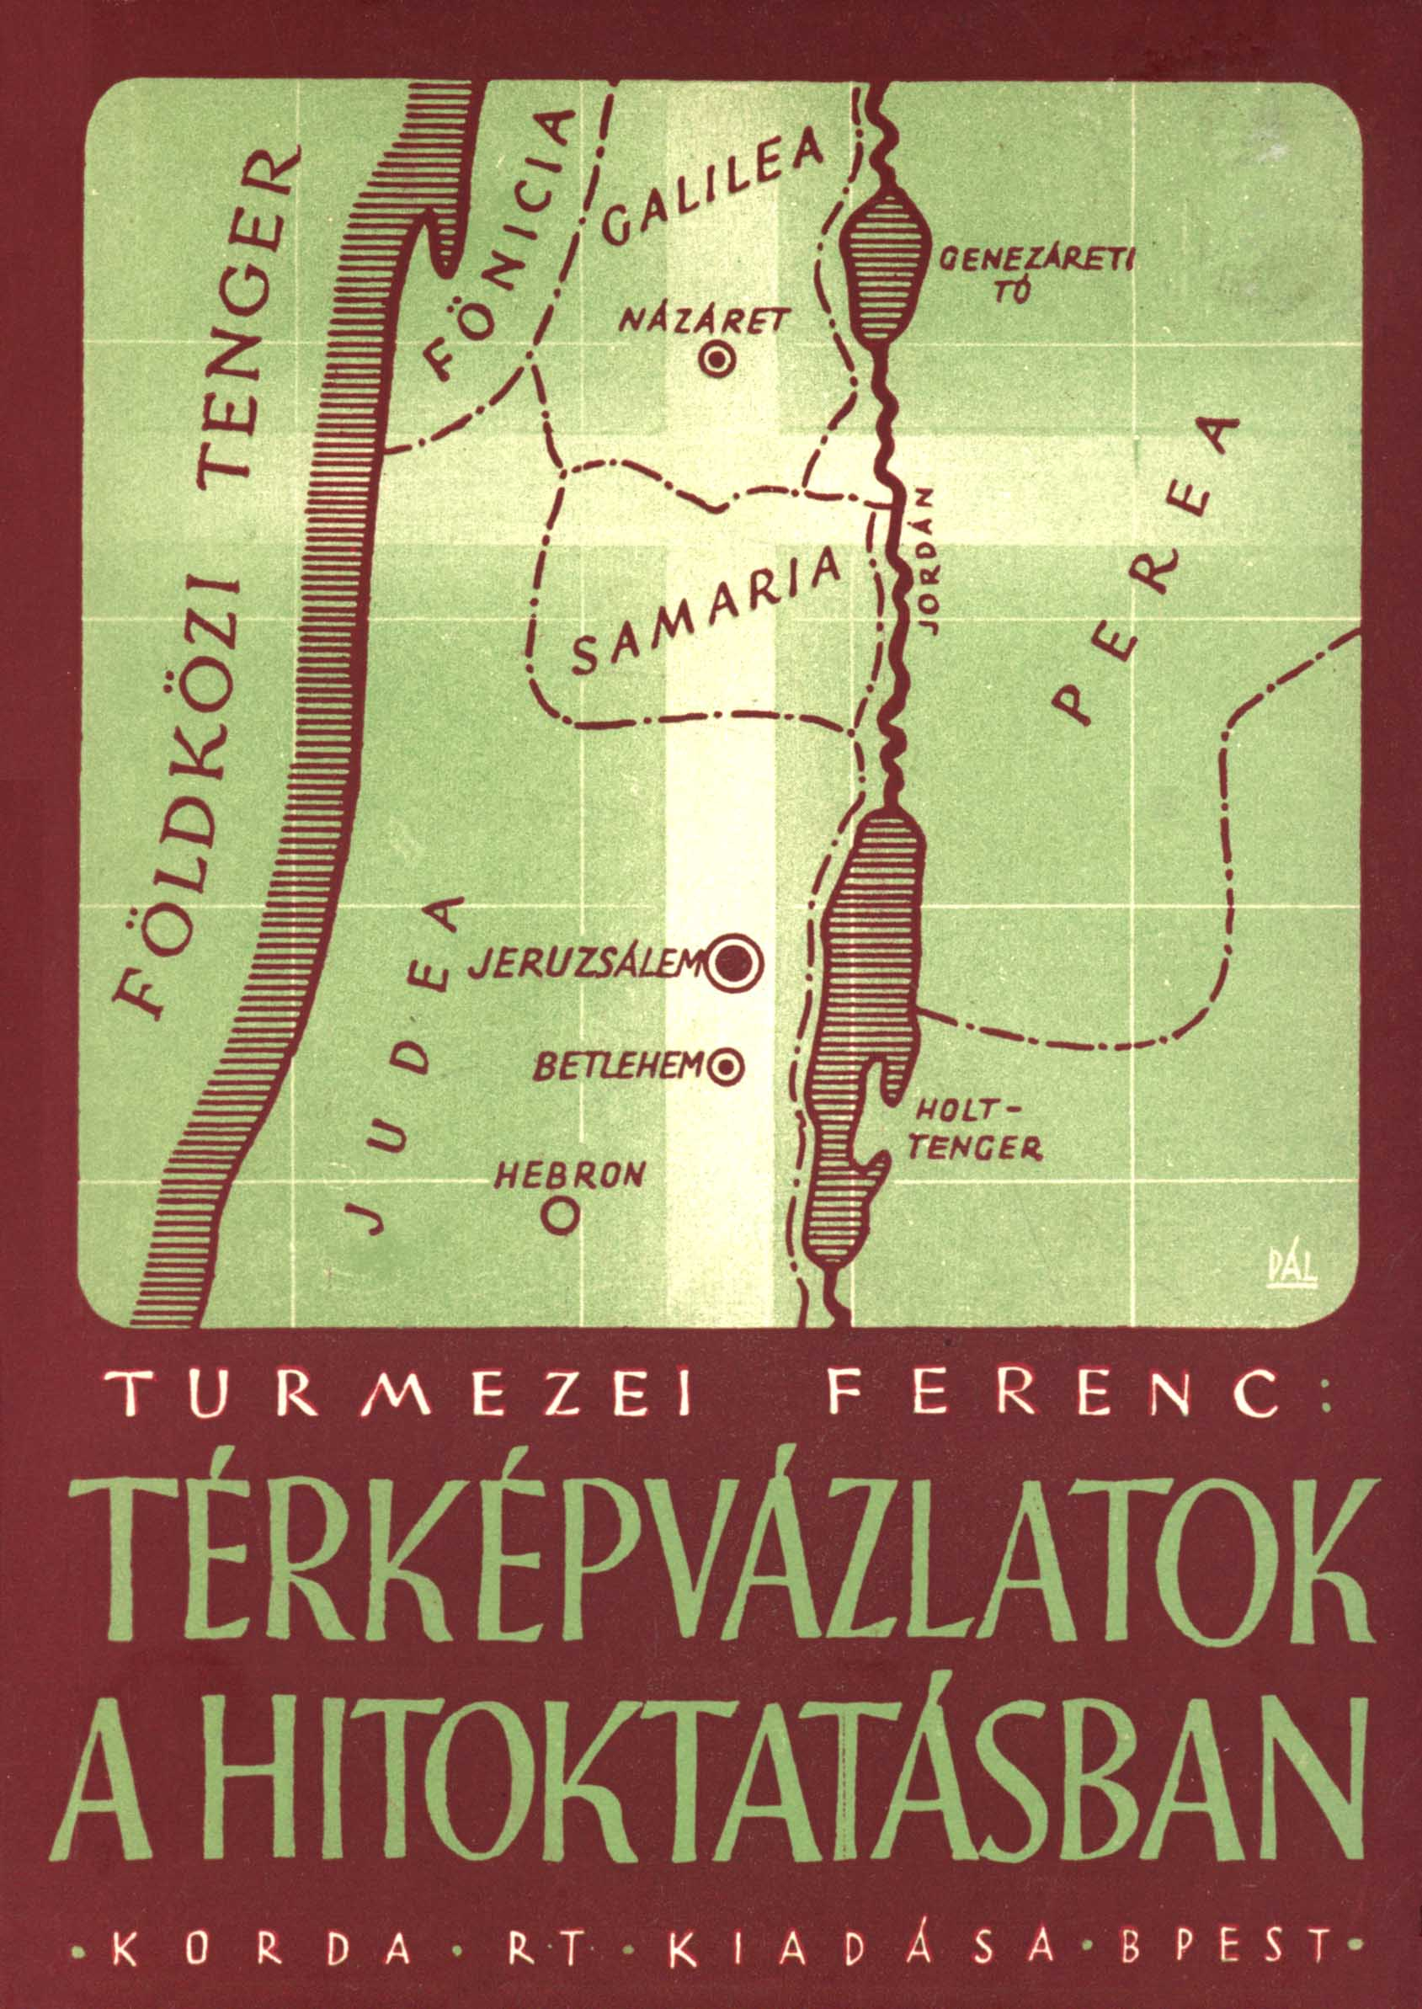

Impresszum

Túrmezei Ferenc
Térképvázlatok a hitoktatásban

Nihil obstat.
Dr. Carolus Gigler
censor dioecesanus.

Nr. 6451/1942. Imprimatur.
Strigonii, die 10. Augusti 1942.
Dr. Joannes Drahos
vic. gen.

____________________

A könyv elektronikus változata

Ez a publikáció az azonos című könyv elektronikus változata. A könyv 1942-ben, Budapesten jelent meg a Korda R.T. kiadásában. Az elektronikus változat a Korda Kiadó engedélyével készült. A könyvet lelkipásztori célokra a Pázmány Péter Elektronikus Könyvtár szabályai szerint lehet használni. Minden más szerzői jog a Korda Kiadóé.

Tartalomjegyzék
Impresszum 2
Tartalomjegyzék 3
Bevezető 4
I. Szemléltetés a történettanításban 5
II. Térképvázlat mint szemléltető eszköz 5
III. A térképvázlat készítési módja 6
IV. Bibliai térkép az elemi iskolában 7
1. Képes térkép 9
2. Tapadós térkép 10
3. Az ószövetségi történetek színhelye 11
4. Az újszövetségi történetek színhelye 12
V. Térképvázlatok a középiskolai biblia- és egyháztörténet tanítás számára 13
1. Az őskinyilatkoztatás kora 13
2. Ábrahám vándorlása 14
3. József Egyiptomban 15
4. Izraeliták vándorlása 16
5. Izraeliták letelepedése 17
6. Palesztina idegen uralom alatt 18
7. Jézus gyermekkora 19
8. Jézus nyilvános működése. I. év 20
9. Jézus nyilvános működése. II. év 21
10. Jézus nyilvános működése. III. év 22
11. Jézus szenvedése (Jeruzsálem) 23
12. Az apostolok működése és halála 24
13. Az európai népek megtérése 25
14. A mohamedánizmus elterjedése 26
15. Az egyházi állam 27
16. A görögkeletiek 28
17. A keresztes hadjáratok 29
18. A lutheránizmus elterjedése 30
19. A kálvinizmus elterjedése 31
20. Xavéri Szent Ferenc útja 32
21. Az ellenreformáció 33
22. A Vatikán állam 34
23. Az Egyház helyzete Európában 35
24. Az Egyház helyzete Ázsiában 36
25. Az Egyház helyzete Afrikában 37
26. Az Egyház helyzete Észak-Amerikában 38
27. Az Egyház helyzete Dél-Amerikában 39
28. Az Egyház helyzete Ausztráliában és Óceániában 40
Forrásmunkák 41

Bevezető
Egyesek előtt talán haszontalannak vagy legalább is feleslegesnek látszik erről a tárgyról írni. Főleg azokra gondolok, akik irtóznak mindentől, ami rajzzal van kapcsolatban. Pedig, ha helyesen akarunk véleményt nyilvánítani a térképvázlatokról, akkor azt kell mondanunk, hogy a térképvázlat a hitoktatásban nem haszontalan vagy felesleges, hanem elhanyagolt.
Egy-egy középiskolai tankönyvben elvétve találhattunk belőle egyet. Elemi iskolában soha nem esett róla szó. Egyszerűen elintézték azzal, hogy nem oda való. Valóban igaz az, hogy a térkép és a térképvázlat úgy, ahogy eddig ismertük, nem az elemi iskolába való. De ez nem jelenti azt, hogy ne keressünk egy olyan formát, amely az elemi iskolában való alkalmazását is lehetővé teszi.
Jelen kis munkámmal az volt a célom, hogy újabb vázlatokat adjak a középiskolai bibliai és egyháztörténeti hitoktatás számára és ismertessem a térképnek az elemi iskolában való alkalmazási módját.
Végül alázattal kérem az Úr Jézust, az isteni Mestert és legjóságosabb Tanítót, adja szent kegyelmét, hogy az a cél, amelyet a jelen kis munkámmal elérni akartam, meg is valósulhasson és általa hitoktatásunk eredményesebb lehessen.

Budapest, 1942. Vasas Szent Péter-ünnepén.
Túrmezei Ferenc

I. Szemléltetés a történettanításban
A szemléltetésnek a történettanításban eddig az volt a célja, hogy az egyes történeti események megértetését elősegítse. A korszerű pedagógia azonban nemcsak megértetni, hanem gondolkodtatni is akar. Ez a cél természetesen egy újabb és súlyos követelményt állít a szemléltető eszköz elé, amely követelménynek a régi szemléltető eszközök legtöbbször nem tudtak megfelelni.
Újabban mind többen hangsúlyozzák, hogy a történettanítás nem adathalmaz-átadás, hanem személyiségképzés. A személyiségképzés azonban nem merülhet ki csupán az értelem képzésében. Legalább is ugyanakkora jelentőségűnek tartják az érzelmi nevelést is.
Az értelmi és érzelmi nevelés azonban nemcsak a személyiségképzést szolgálja, hanem beállítja az egyént abba a nagy közösségbe, amelybe beleszületett. A hitoktatásra alkalmazva az elvet, az értelmi és érzelmi nevelésnek lenne az a hivatása, hogy a keresztény embert a katolikus Egyház nagy életközösségébe szervesen bekapcsolja.
Ezek alapján a jó szemléltető eszköznek nemcsak az értelemre kell hatnia és a gondolkodtatást megindítania, hanem az érzelemre is nevelő hatással kell lennie. Ilyen eszköz lehet a bibliai és történeti kép vagy még inkább a bibliából, illetve valamely történeti forrásból való felolvasás.
A hatás, amelyet az ilyen szemléltető eszköz elér: az átélés. Az átélés erőssége egyenes arányban van a tanítás eredményességével. Ezért kell minden rendelkezésünkre álló eszközzel arra törekednünk, hogy a növendék minél elevenebben átélje a történeti eseményt. Ennek előfeltétele az, hogy az esemény egyszerűen, áttekinthetően és a lényegesben szembetűnően kiemelkedve álljon előtte. Ezeknek a követelményeknek igen jól megfelel a jó térképvázlat.

II. Térképvázlat mint szemléltető eszköz
Mielőtt a térképvázlatról mint szemléltető eszközről szólnék, előbb magáról a térképről szeretnék néhány megjegyzést tenni.
A térkép használatát a történettanítással kapcsolatban a régi módszer is erősen követelte. „Ne legyen történetóra térkép nélkül” – mondja Adolf Heinrich. A tanulónak ismernie kell a történeti esemény színhelyét és a megértéséhez szükséges földrajzi körülményeket. Ezeket pedig a térképről kell leolvasnia.
Térkép nélkül üres térben képzelik a tanulók az eseményeket – mondja dr. Dékány István.
A térkép tehát elengedhetetlenül szükséges a történettanításnál. Ellenben az újabb módszer nem elégszik meg vele. Szerinte nem elégséges, ha a tanuló a térképen kisebb vagy nagyobb fáradsággal a történeti esemény helyét megtalálja és azt megmutatja. Így még nagyon távol van a történeti események dinamikájának átélésétől. A tanuló előtt levő térkép holt valami. Dr. Dékány István szerint nem annyira szemléltető, mint inkább tájékoztató eszköz. A történettanításnak pedig olyan szemléltető eszközre van szüksége, amely egyszerűen és szembetűnően csakis egy történeti esemény okát vagy körülményeit vagy következményeit állítja a tanuló elé. Ez a térképvázlat.
Az újrendszerű történettanítás elengedhetetlen eszköze a térképvázlat. Nem pontosan kidolgozott térkép, hanem mint a neve is mutatja: vázlat. Hiszen a célja nem egyéb, mint egy kérdésnek megvilágítása, azaz egy jellemző körülmény kiemelése.
A térképvázlat céljának éppen ezen leszűkítése miatt kevés követelményt támasztunk vele szemben. Az első követelmény, hogy a térképvázlaton jelzett területek nagysága egymással és a valósággal arányos legyen. (Területtartás.) A második követelmény, hogy a vázlat legyen a lehető legegyszerűbb. Ezért a vázlaton csakis azon földrajzi körülményeket jelöljük, amelyek a vázlattal adandó felelet teljességéhez elengedhetetlenül szükségesek.
A vázlat néha csak pár vonás, de a célját: egy gondolat kiemelése és elmélyítése, így is eléri. A jó vázlat éppen ezen egyszerűsége és áttekinthetősége miatt szinte maga beszél és a címben feladott kérdésre maga ad feleletet.
Természetesen az élet nem sablon. A történelem is legtöbbször nem ad szabályos formát. Ezért a vázlat is, amely mindig szabályos egységet akar kifejezni, bizonyos mértékben eltér a valóságtól, de ez annyira lényegtelen, hogy a jelentősége szinte elvész ama nagy didaktikai eredmény mellett, amelyet a térképvázlatokkal el tudunk érni.
A tanuló előtt készülő térképvázlat életet visz a történettanításba és magának a tanulónak számára olyan élményt jelenthet, amelyet sokszor a legszebb szavakkal sem tudunk elérni.
Klagges azt kívánja, hogy minden fontos alapgondolatot térképvázlatban kell megörökíteni. Ezt a kívánságot a magam részéről kissé túlzottnak tartom.
Karstädt pedig azt ajánlja a profán történettanításnál, hogy a tanító gyűjtse a térképvázlatokat az újságokból és a folyóiratokból. Egyes vázlatokat pedig ne csak a táblára vesse le, hanem a papírra is rögzítse le és néhány napig függessze ki az osztályban.
A térképvázlatok egyszerűek, áttekinthetők, a lényegeset kiemelik, tanuló számára élményt jelentenek és a történeti esemény átélését elősegítik, ezért bátran besorozhatjuk a hasznos szemléltető eszközök közé.

III. A térképvázlat készítési módja
A térképvázlatokat magának a hitoktatónak kell a tanulók előtt elkészítenie. Nem tanácsos a vázlatokat papíron előre elkészíteni és az órán csak előmutatni, mert éppen az a vázlat hatásosságának egyik titka, hogy a tanulók szemeláttára készül. Ezért is ér többet, mint a térkép.
Sokan félnek a rajzolástól. Azt hangoztatják, hogy nincs hozzá tehetségük. Pedig annyira mindenkinek kell tudnia rajzolni, amennyi egy egyszerű térképvázlat elkészítéséhez szükséges. A tanulóifjúság szívesebben fogadja a legegyszerűbb rajzot is, amely előtte készül, mint a legjobban sikerült szemléltető képet. Bátran hangoztathatjuk tanítványainknak, hogy a térképvázlat tökéletesebb kidolgozására időnk sincsen és a térképvázlatnak nem is ez a célja. Néhány gyakorlati tanácsot szeretnék még adni egyrészt a kezdeti félelem leküzdésére, másrészt a vázlat elkészítésének megkönnyítésére.
Elöljáróban szeretném felhívni a figyelmet arra, hogy a vázlatot nem kell annyira kidolgozni, mint ahogyan a könyvben látható, mert ezt a kidolgozást a nyomtatásban való megjelenés követelte meg. Viszont amennyit az egyszerűsítés miatt a vázlat a látásra való hatásosságából veszítene, annyit könnyen helyrehozhatunk a színes krétával. A színes krétát sohasem szabad mellőznünk a térképvázlat rajzolásánál.
A térképvázlat egyik jellemzője a gyorsaság. Ha valaki a tengerpartot úgy akarná kidolgozni, mint a könyvben látható, nagyon sok időt kellene rá áldoznia. Joggal nevezhetnénk ezt időpocsékolásnak, mert ugyanazt a célt a kék színes krétával és egy egyszerű vonallal is eléri. Ugyanúgy az egyes országok területét vagy az egyes felekezetek elterjedését is különféle színű krétával egész egyszerűen jelöljük, nem pedig a könyvben használt különféle jelzési módokkal. A könyvben azért voltam kénytelen ezeket a jelzéseket alkalmazni, hogy a színes kiállítással járó, körülményes, többszöri nyomást és a jelentősen nagyobb költséget elkerüljük.
A térképvázlat felrajzolásában nagy segítségünkre van a fokbeosztás. A térképvázlatoknál általában nem szoktak fokbeosztást adni. Nekem sem a földrajzi helymeghatározás volt a célom (ezért nem számoztam meg a szélességi és hosszúsági köröket), hanem hogy a rajzoláshoz segédvonalakat adjak. A táblára egészen halványan felrajzolhatjuk ezeket a segédvonalakat, azután már könnyű lesz az egyes négyzetekbe eső rajzot a táblára átvinni.
Egypár vázlatnál alkalmaztam Van Loon módszerét, aki a partvonalak és országhatárok görbületét kiegyenesíti, megtartva mégis annak jellegzetes formáját. Elismerem, hogy az egyenesvonalú vázlatokkal nehéz megbarátkozni, de a tapasztalat szerint sokkal könnyebben és gyorsabban lehet így, egyenes vonalakkal rajzolni.
Tehát a különféle mintázott vonalak helyett egyszerű, de színes vonalakat rajzoljunk. A rajznál mindig világos színeket használjunk, mert a sötét szín a fekete táblán nehezen látható. A térképvázlatoknál látható nyilakat mindig élénkpiros színű krétával rajzoljuk. A vázlatok címét is írjuk fel szembetűnő nagy betűkkel.
Önmagunk segítségére, valamint időnyerésre is (tanítványaink előtt ez utóbbit emeljük ki) a középiskolában igen alkalmas az a megoldás, hogy a vázlat keretét (tengerpart, folyók, országhatárok stb.) a hittanóra előtt egy ügyesebb növendékünkkel felvázoltatjuk. A keretbe azután már könnyen berajzolhatjuk a vázlat fontos vonalait és jeleit a magyarázat közben.
Amit a hitoktató rajzol, az mélyebben bevésődik a tanuló emlékezetébe. De amit a tanuló maga is lerajzol, az még mélyebben. Ezért a munkaiskola a térképvázlatot a tanulóval berajzoltatja a munkafüzetébe. Ennek még az az előnye is megvan, hogy a tanulóval mintegy utána gondoltatja az eseményt.
Nagyon helyes, ha a tanulók is lerajzolják a térképvázlatokat, de amíg a hitoktató rajzol, addig a tanulók ne rajzoljanak. Erre az óra végén lehet időt adni. Ha a hitoktató az óra előtt felrajzoltatja a keretet, akkor ugyanazt tanítványainak házi feladatként már előtte való órán adja fel, hogy a vázlatkészítés tanítványainál is simán menjen.

IV. Bibliai térkép az elemi iskolában
Mint már a bevezetőben jeleztem, a bibliai térképet olyan formában kell az elemi iskolában alkalmazni, amely a tanulók értelmi fejlettségének és érzelemvilágának megfelel.
Szerény véleményem szerint a negyedik osztályban lehet először a térképet mint szemléltető eszközt alkalmazni. Persze ezeknél a kis elemistáknál nem a komoly, nyomtatott bibliai térképekre gondolok, hanem az ő lelkületüknek megfelelő, képes vagy tapadós térképre. Ezek a térképek nagyon leegyszerűsítettek és a negyedikes elemistának már vannak olyan fogalmai a térképről, amelyek a képes vagy a tapadós térkép megértéséhez szükségesek.
A képes térkép lényege abban áll, hogy a megfelelő helyre nem város vagy folyó vagy tenger vagy hegy földrajzi jelét, hanem az ott történt esemény jelképét rajzoljuk be. A dolog nagyon egyszerű. Nehézséget csak a megfelelő jelképek kigondolása okoz. A jelképeknek egyszerűeknek kell lenniük, hogy a tanulók könnyen lerajzolhassák. E mellett azonban kifejezőknek is, hogy a tanuló a legkisebb fejtörés nélkül azonnal megértse, mit akar a jelkép kifejezni.
A tapadós térképnek a lényege ugyanaz, mint a képes térképé: a megfelelő földrajzi helyre odatapasztjuk a bibliai esemény képét. A falitáblára rajzszöggel megfelelő nagyságú fekete posztót szegezünk. Erre a posztóra felvázoljuk a térkép keretét (tengerpart, folyók, tavak – esetleg hegyek és országhatárok). A bibliai események kis szentképnagyságú képét pedig flanelre ragasztjuk. Ha most a kis képet a posztóhoz nyomjuk, az minden nehézség nélkül odatapad és ottmarad.
A hatodik elemiben már komolyabb térképet készíthetünk. Ezen a térképen azonban csak azok a földrajzi helyek szerepelhetnek, amelyeket az elemi iskolás biblia megemlít. Ezáltal elkerülhetjük a térkép zsúfoltságát.
Gyakorlatilag a legmegfelelőbb ezt a térképet fokozatosan elkészíteni. Először csak a fokhálózatot rajzoljuk meg és a keretet (tengerpart, folyók, hegyek), azután a bibliai események sorrendjében mindenegyes tanítás alkalmával a térképre berajzoljuk az esemény színhelyét. Nagyon helyes, ha a tanulók hasonló módon maguknak is készítenek saját kis térképet. A folyton kialakuló, növekedő térkép szinte élni fog a gyermek előtt és nem lesz unottá.

1. Képes térkép
Különösen az elemi negyedik osztályában igen alkalmas a képes térkép. A tanulókkal még nehéz komoly térképet rajzoltatni, ezért azt jobb is mellőzni.
A képes térkép ellenben tetszik a gyermeknek és több hasznot hoz, mint a rendes térkép. A városok helyére apró kis jelképekben berajzoljuk azokat az eseményeket, amelyek ott történtek. A rajzok egyszerűek, e mellett azonban kifejezőek legyenek. Tanácsos a rajzokat színessel rajzoltatni.

Fülöp Cezárea | = | kulcsok
Boldogság hegye | = | 8
Kafarnaum | = | Oltáriszentség, hordágy
Betszaida | = | kenyerek, halak
Genezáreti tó | = | hullámok, villám
Kána | = | korsók
Táborhegy | = | J
Názáret | = | fűrész, gyalu, vonalzó
Naim | = | koporsó
Jeruzsálem | = | keresztek
Bethánia | = | sziklasír
Betlehem | = | bölcső

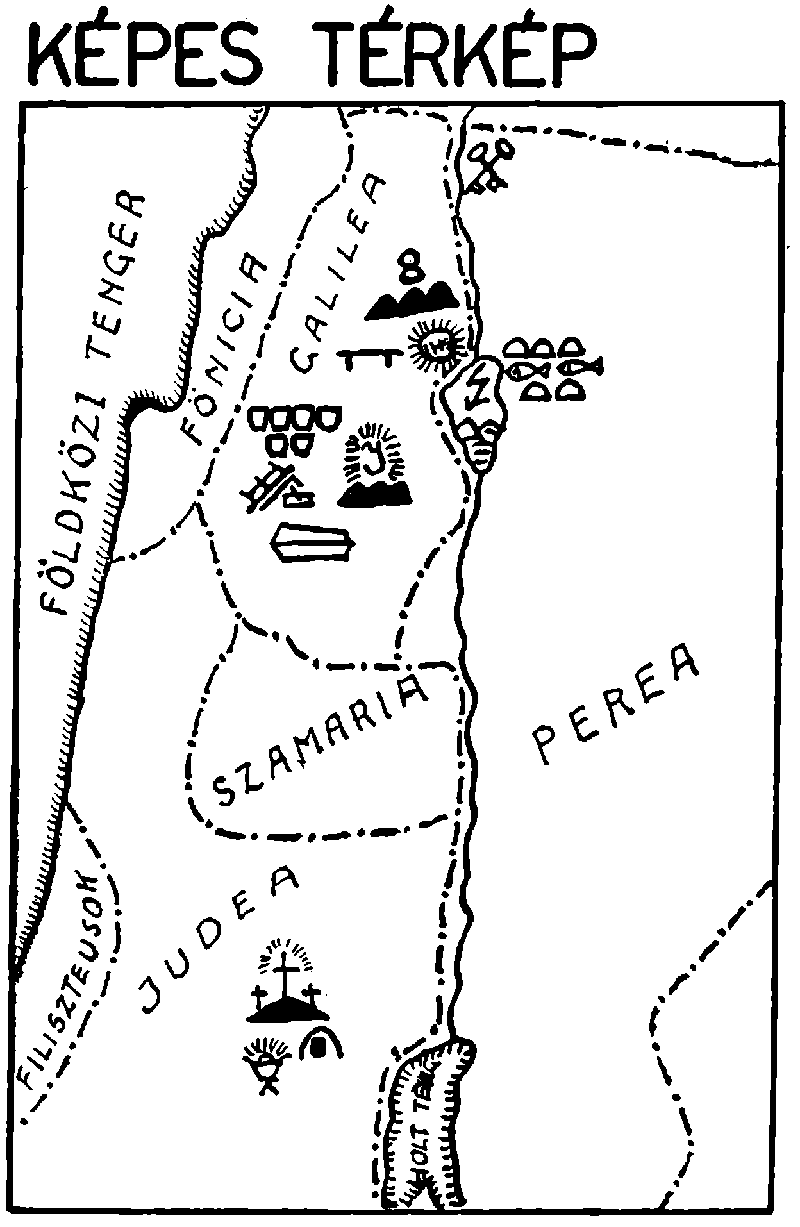

2. Tapadós térkép
A táblára kifeszített posztóra felvázoljuk a térkép keretét (tengerpart, folyók, tavak), azután a „tapadós” bibliai képeket a földrajzi helynek megfelelő helyre tesszük.
Ajánlatos itt is színes krétával dolgozni!

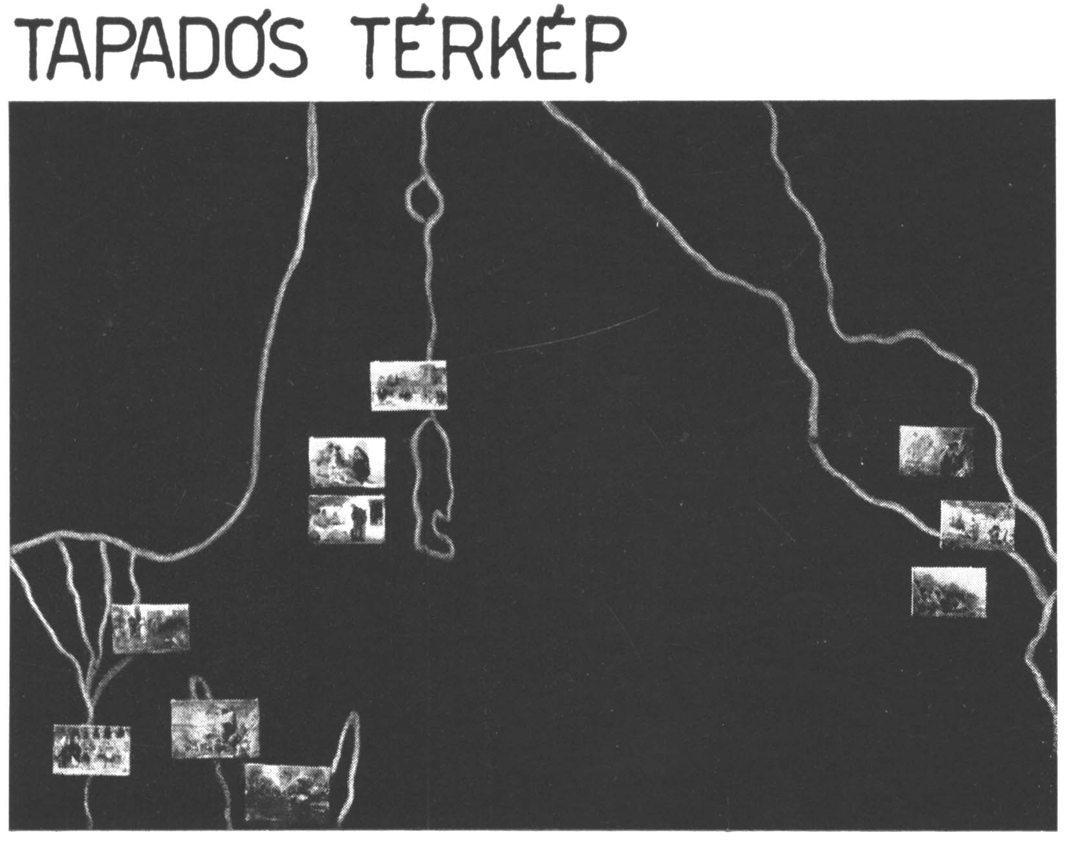

3. Az ószövetségi történetek színhelye
Minden középiskolás tankönyv térképet közöl ezen a címen. A térkép hozza azoknak a történeti eseményeknek a színhelyét, amelyeket a középiskolás tankönyv elmond. Éppen ezért a jelen térkép az elemi iskolások számára készült. Csakis azoknak az ószövetségi történeteknek színhelyét közli, amelyek az elemista bibliában vannak.
A leghelyesebb a térképet fokozatosan elkészíteni a tanulók együttmunkálkodásával. Előbb csak a keretet rajzoljuk meg, azután sorban mindig a bibliai történet tanításával kapcsolatban rajzoljuk be a megfelelő helyet, így a térkép nem unalmas holt tárgy, hanem folyton növekedő „élő” szemléltető eszköz lesz.

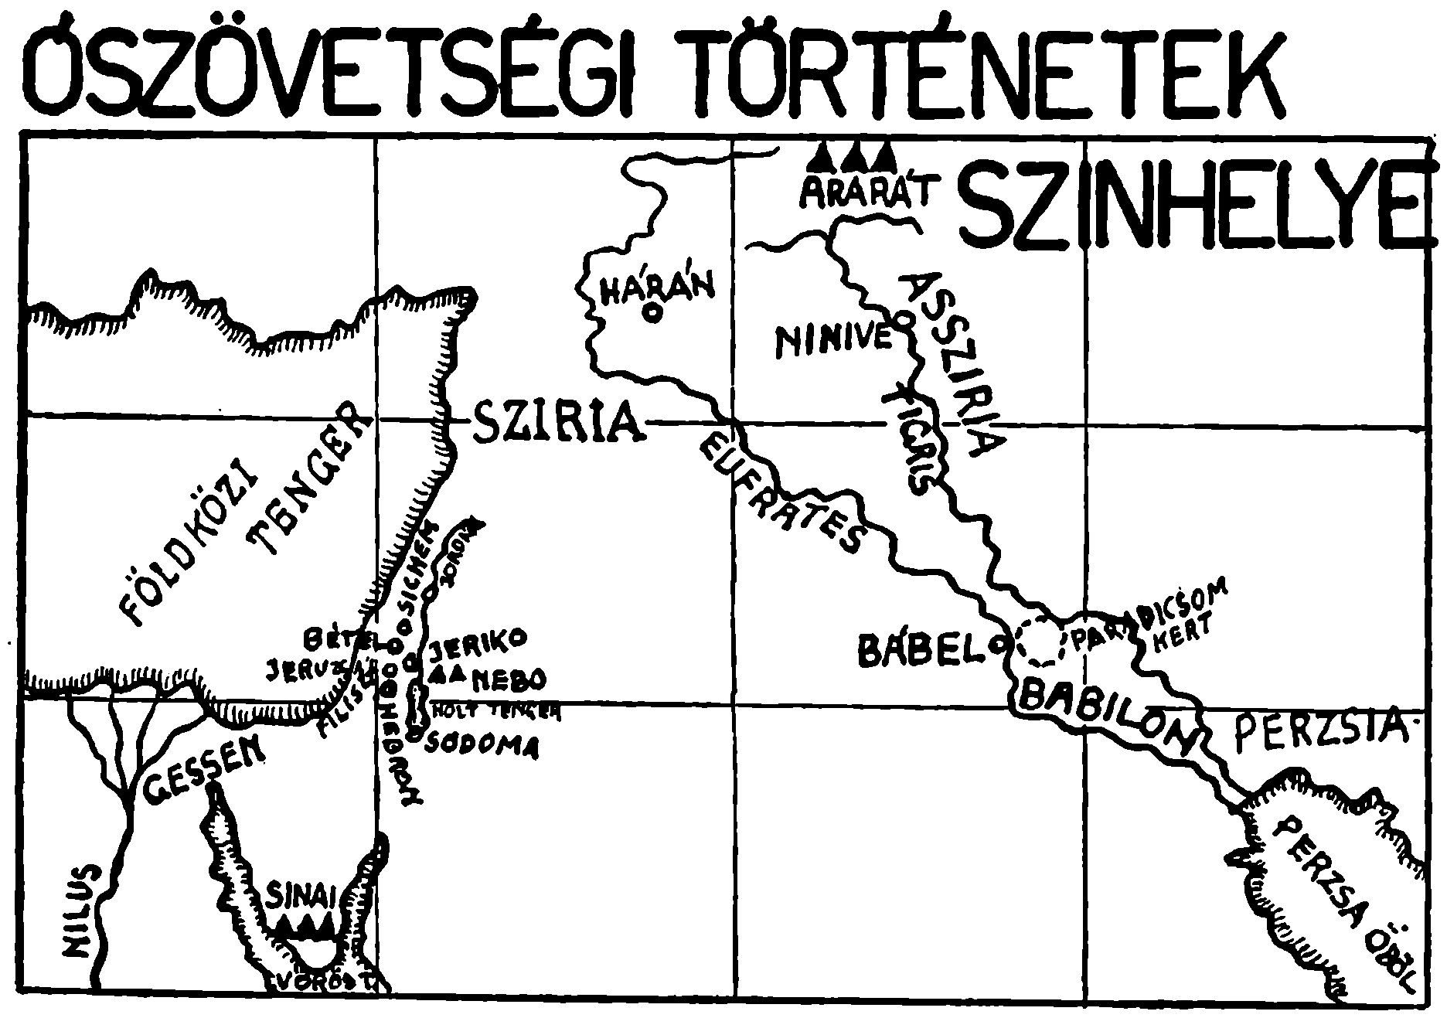

4. Az újszövetségi történetek színhelye
Az ószövetségi térképnél jelzett elvek alapján készült ez az újszövetségi térkép is.
Ezt is ugyanúgy fokozatosan készítsük el, mint az ószövetségit.

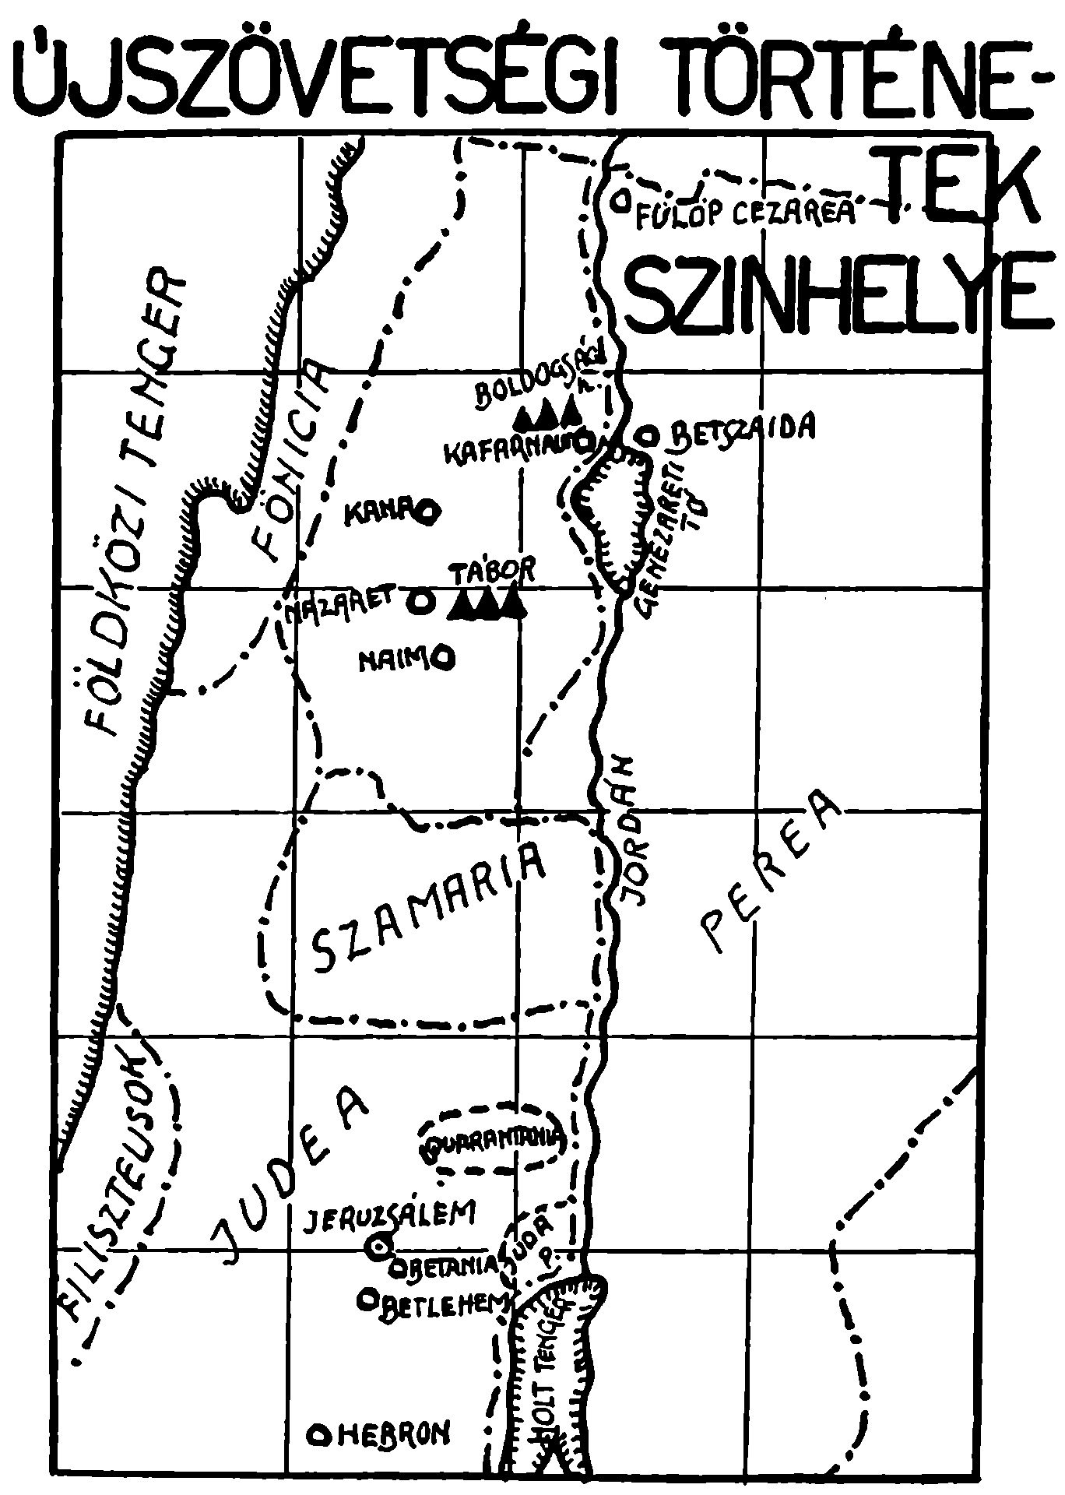

V. Térképvázlatok a középiskolai biblia- és egyháztörténet tanítás számára

1. Az őskinyilatkoztatás kora
Az őskinyilatkoztatás korának története a Tigris és az Eufrátes vidékén játszódott le.
A Paradicsomot a hagyomány a két hatalmas folyó közé helyezi. A Paradicsomból kiűzve ősszüleink Sennaárban telepednek meg. A bárka Noét és családját felviszi Örményországba, ahonnan lassan húzódnak le Noé utódai a folyóközben vissza Sennaárba.
Bábel héber neve az akkád Babilonnak.

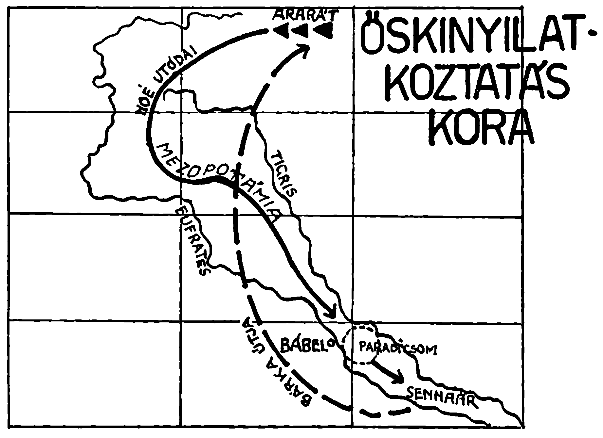

2. Ábrahám vándorlása
Ábrahám atyja, Táré, családjával a kaldeus Ur városból a mezopotámiai Hárán-ba költözött. Táré halála után Ábrahám mint családfő, az Isten parancsára, atyafiaival együtt az ígéretföldjére, Kánaánba vándorolt. Kánaánban előbb Sichemben telepedtek meg. Utóbb a két testvér szétvált. Ábrahám Hebronban, Lót pedig Sodomában keresett magának végleges szállást.

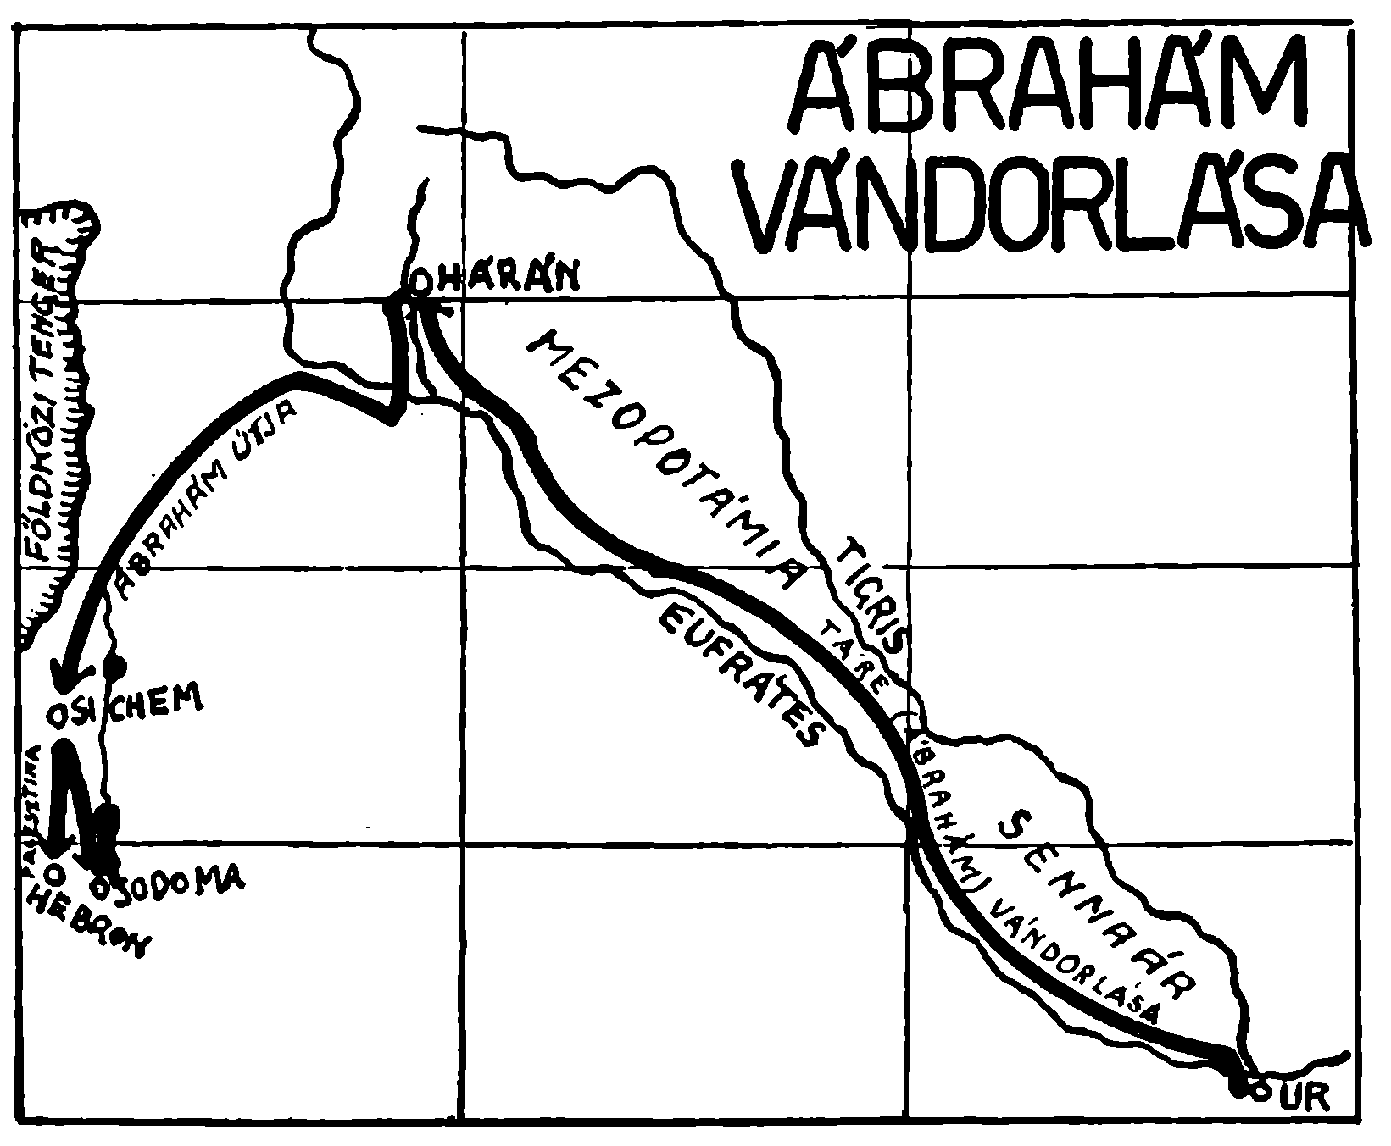

3. József Egyiptomban
Izrael, aki családjával Hebronban lakott, egyszer elküldte Józsefet a nyájakat legeltető testvérei után. József Sichemen keresztülmenve Dotainban találta meg testvéreit.
A gonosz testvérek eladták őt a Dotainon átvonuló kereskedőknek, akik a tengerpart mellett vonuló karavánúton Egyiptomba vitték. Memphisben, a fáraók székvárosában eladták Putifárnak.
Később Izrael maga is átköltözött Egyiptomba. Hebronból Bersaben és Gázán keresztül jutottak el Ramsesbe, Gessen tartomány fővárosába.

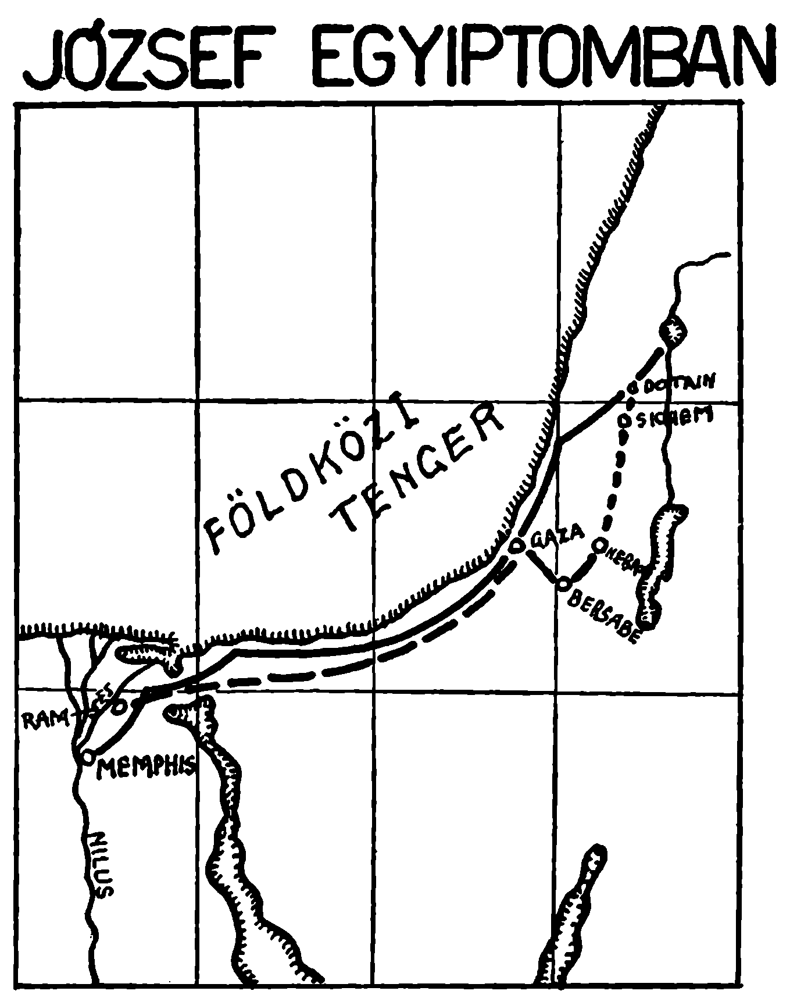

4. Izraeliták vándorlása
Mózes ki akarta kerülni a filiszteusokkal való háborút, ezért nem a legrövidebb úton, hanem a Sinai-félszigetet körüljárva vezette az izraelitákat.
Az izraeliták Ramsesből indultak el. Pihachirotnál keltek át a Vörös-tengeren. Ezután a Sinai-félsziget partja mellett haladtak. A Sin-pusztában adta Isten nekik a fürjeket és a mannát eledelül. A Rafidim-pusztában kellett először harcolniuk. Mózes imádságától segítve győzték le az amalekitákat. Azután a Sinai-hegyhez értek, ahol Isten kihirdette a tízparancsolatot. Fárán-pusztában történt a kémek által megijesztett nép zúgolódása és Kórénak, valamint társainak lázadása. Kádesznél vízhiány miatt zúgolódott a nép és maga Mózes és Áron is kételkedtek, hogy az Isten még ad vizet a folyton elégedetlenkedő népnek. Hór hegyénél meghalt Áron. A Hór-hegyet túlhaladva az edomiták földje mellett az ismételten zúgolódó népet az Isten mérges kígyókkal bünteti. Nébó hegyén meghal Mózes. Józsue átveszi a vezérséget és a népet a Jordánon átvezetve elfoglalja Jerikót. Ezzel Izrael népének vándorlása befejeződött.

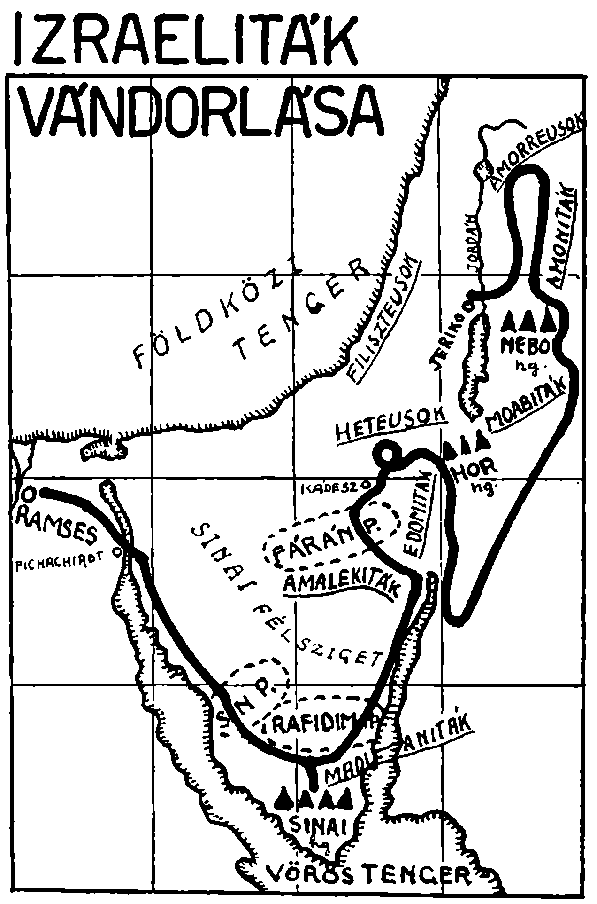

5. Izraeliták letelepedése
Józsue a meghódított országot felosztotta a törzsek között. A törzsek a kijelölt helyen letelepedtek. Az izraelitáknak sokszor kellett harcolniuk a környező pogány népekkel, akiknek a hatalmába gyakran átadta Isten a bálványimádásba süllyedt népet.
A megtért népet egy-egy Istentől támasztott vezér szabadította meg:
1. madianitáktól Gedeon
2. filiszteusoktól Sámson
3. ammonitáktól és
4. amalekitáktól Saul
5. moabitáktól Dávid.

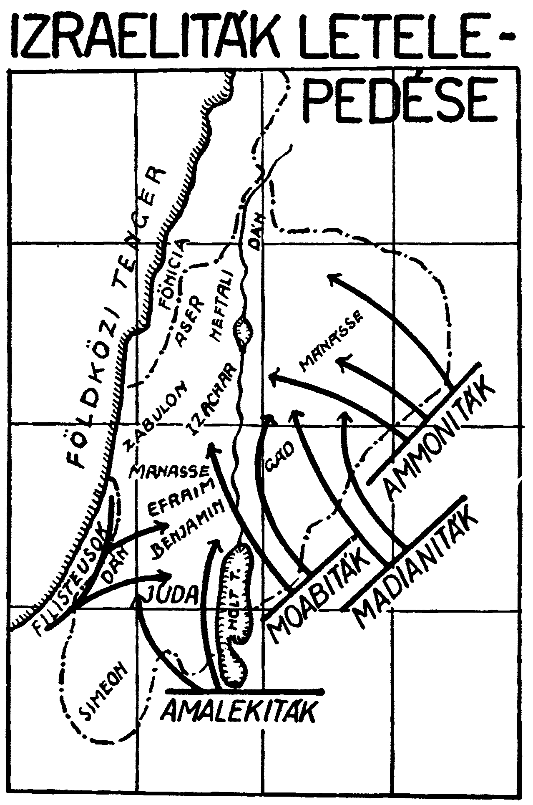

6. Palesztina idegen uralom alatt
Az izraeliták konok bálványimádását Isten azzal büntette, hogy Palesztinát sorozatosan idegen hatalmak igájába hajtotta:
1. Szalmanasszár az asszírok királya meghódította Izrael országát. (Kr. e. 722)
2. Nabukodonozor babiloni király elfoglalta Júda országát. (Kr. e. 586)
3. Cyrus a perzsák királya meghódította egész Palesztinát. (Kr. e. 536)
4. Nagy Sándor a makedónok királya szintén egész Palesztinára terjesztette ki a hatalmát. (Kr. e. 333)
5. I. Ptolemaiosz egyiptomi király vette azután birtokába a területet. (Kr. e. 312)
6. III. Antiokusz szír király kezébe került a hatalom azután. (Kr. e. 198)
7. Pompeius végül a rómaiaknak szerezte meg a területet. (Kr. e. 63)
Zsidóország később sem támadt fel többet. Palesztina továbbra is idegen uralom alatt maradt.
8. Keresztény császárok vették át az uralmat a pogány római császároktól. (Kr. u. 323)
9. Arabok követték őket az uralomban. (Kr. u. 637)
10. Jeruzsálemi királyságot a keresztesháborúk vitézei alapították meg, akik az araboktól elhódították Palesztina egy részét. (Kr. u. 1096)
11. Egyiptomi uralkodók terjesztették ki azután hatalmukat Palesztinára. (Kr. u. 1292)
12. Török szultánok kebelezték be birodalmukba azután ezt a területet. (Kr. u. 1517)
13. Angolok vették át a hatalmat a törököktől legutoljára. (Kr. u. 1918)

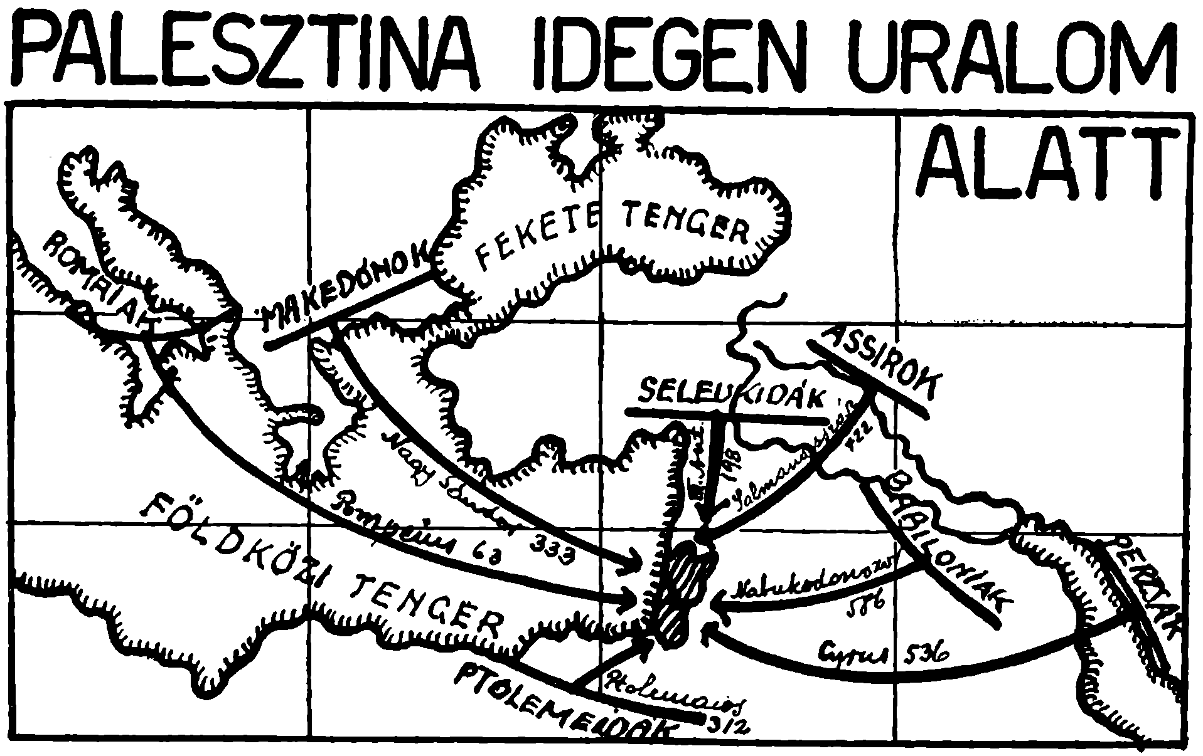

7. Jézus gyermekkora
Jézus gyermekkora eseményeinek színhelyét adja a vázlat. Összefoglaló ismétléskor igen alkalmas.
1. Szűz Mária útja Názáretből Hebronba Szent Erzsébet meglátogatására.
2. Szentcsalád útja Názáretből Betlehembe.
3. A napkeleti bölcsek útja Mezopotámiából Jeruzsálemen keresztül Betlehembe.
4. Szentcsalád menekülése Betlehemből Egyiptomba.
5. Szentcsalád visszatérése Egyiptomból Názáretbe.

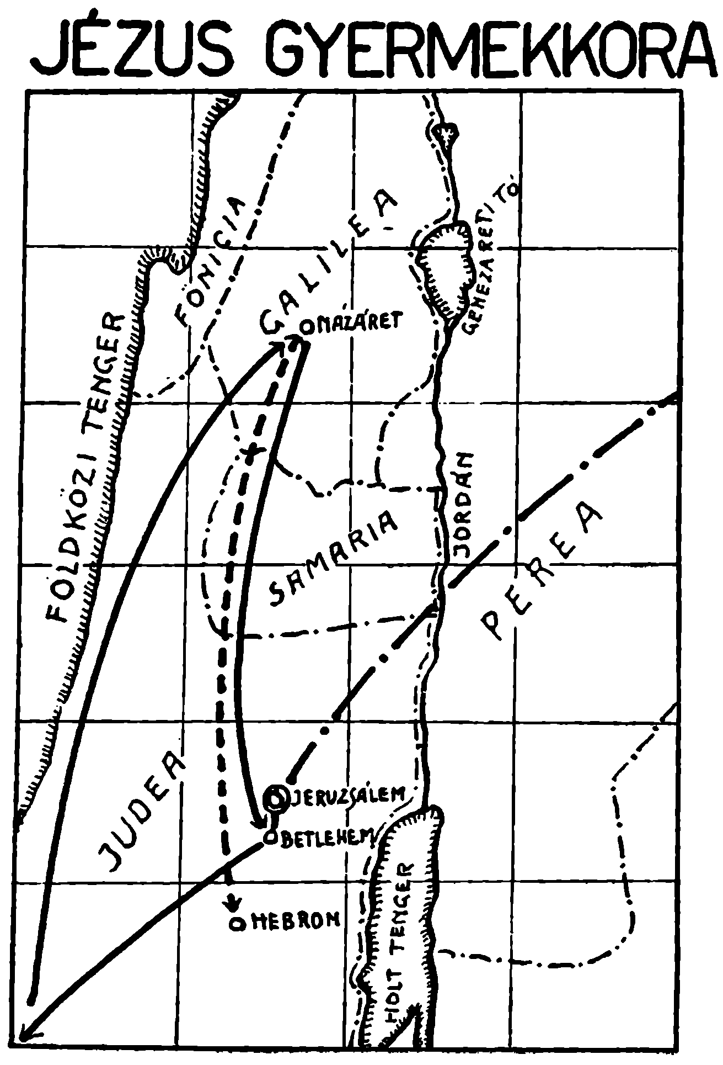

8. Jézus nyilvános működése. I. év
Az első év eseményeinek színhelye. Összefoglaló ismétlésre.
1. Jézus keresztelkedése a Júda pusztájában.
2. megkísértése a Quarantania-pusztában.
3. a vizet borrá változtatja a kánai menyegzőn.
4. kiűzi a kereskedőket a jeruzsálemi templomból.
5. beszélgetés a szamaritánus nővel Sichemben Jákob kútjánál.
6. tanítása Názáretben.
7. és Kafarnaumban.
8. beszéde a Boldogság hegyén.
9. csodás halfogás a Genezáret tavánál.
10. bélpoklos és inaszakadt meggyógyítása Kafarnaumban.

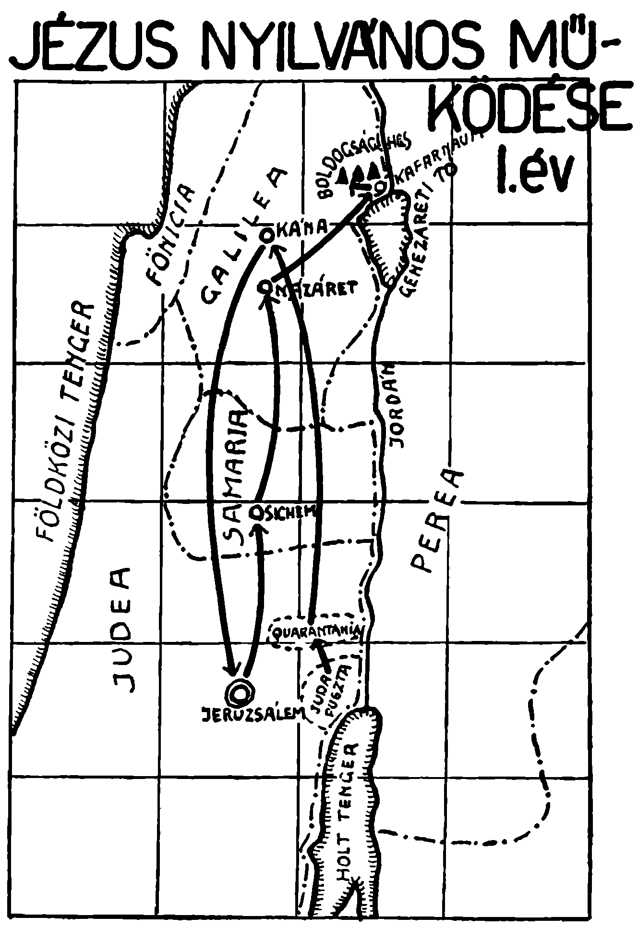

9. Jézus nyilvános működése. II. év
A második év eseményeinek színhelye. Összefoglaló ismétlésre.
1. A 38 éve beteg ember meggyógyítása Jeruzsálemben.
2. Százados szolgájának meggyógyítása Kafarnaumban.
3. Halott ifjú feltámasztása és lakoma Simon farizeusnál Naimban.
4. Tanítás a Genezáreti-tó partján Gumala környékén.
5. A háborgó Genezáreti-tó lecsendesítése.
6. Jairus leányának feltámasztása Kafarnaumban.
7. Csodás kenyérszaporítás Betszaidában.
8. Az Oltáriszentség megígérése Kafarnaumban.
Közben ördögűzés Gerazában és tanítás Pereában, Samariában és Galileában.

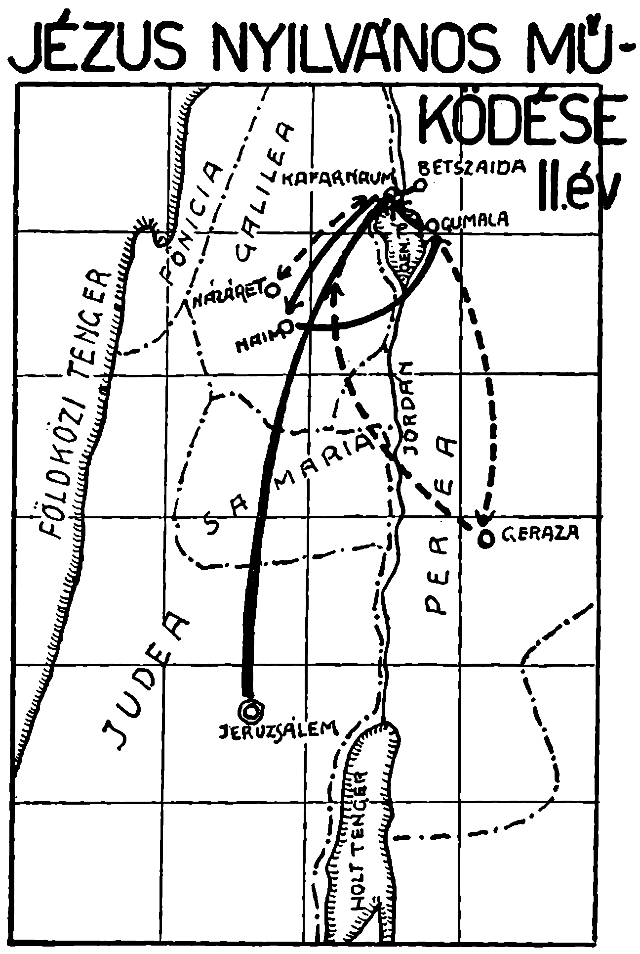

10. Jézus nyilvános működése. III. év
A harmadik év eseményeinek színhelye. Összefoglaló ismétlésre.
1. Jézus föníciai útja Tirus és Sidon környékén.
2. Süketnéma meggyógyítása Betszaidában.
3. Megígéri Szent Péternek, hogy az Egyház fejévé teszi Fülöp Cezáreában.
4. Színeváltozás a Tábor-hegyen.
5. Tanítása Kafarnaumban.
6. Utazása Samarián keresztül.
7. Máriához és Mártához Betániába.
8. Tanítása Jeruzsálemben.
9. Vakonszülött meggyógyítása Jeruzsálemben.
10. Tanító körútja Pereában.
11. Lázár feltámasztása Betániában.
12. A jerikói vak meggyógyítása.
13. Látogatása Mária, Márta és Lázárnál Betániában.
14. Ünnepélyes bevonulása Jeruzsálembe.

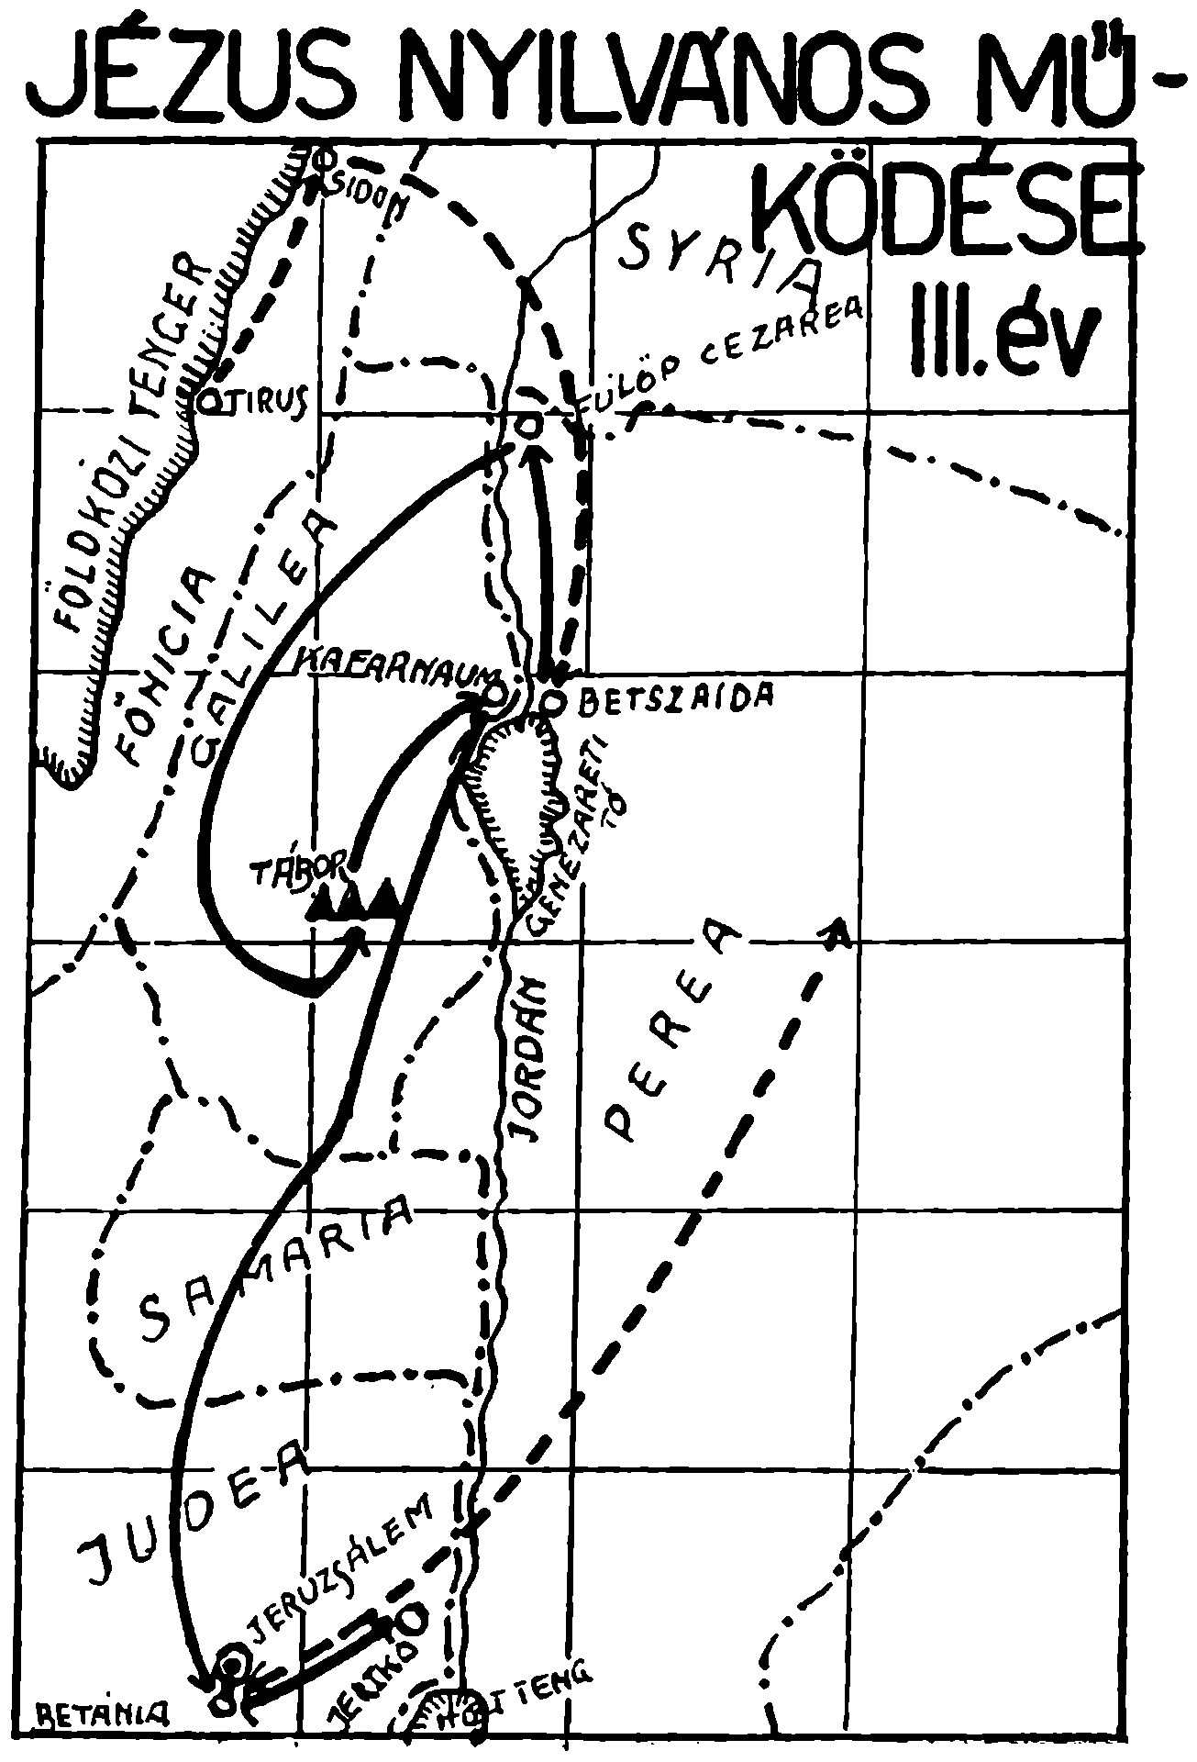

11. Jézus szenvedése (Jeruzsálem)
Az Úr Jézus az utolsó vacsora terméből (U) kiment a Getszemáni-kertbe, az Olajfák hegyére. Itt imádkozott és lelki fájdalmában vért izzadott. (V) Elfogatása után elvitték (Szent János szerint) Annás főpap házába (A) majd onnan Kaifás főpaphoz (K) ahol halálra is ítélték. Kaifástól Pilátushoz (P) vitték Jézust, hogy hagyja helyben a halálos ítéletet. Pilátus előbb elküldte Heródes Antipashoz (H) de az visszaküldte hozzá Jézust. Miután Pilátus halálra ítélte Jézust (1) lakásából, az Antónia-várból elindult a menet, hogy a kb. 600 méteres úton elkísérje Jézust a kivégzés helyére. Jézus vállára rátették a nehéz keresztet. (2) Alig haladtak talán száz métert, már leroskadt az Úr Jézus a nehéz kereszt alatt. (3) Az út kanyarodásánál találkozott Édesanyjával, a Boldogságos Szűz Máriával. (4) Közben Jézus annyira elerőtlenedett, hogy a katonák féltek, hogy Jézus útközben meghal. Ezért Cyrenei Simont kényszerítették, hogy segítse a keresztet vinni. (5) Nem sokkal ezután jött oda Veronika és kendőjével letörölte Jézus véres-verítékes arcát. (6) A kapunál Jézus másodszor is leroskadt a kereszt alatt. (7) Majd találkozik az Őt sirató asszonyokkal. (8) A következő útkanyarulatnál harmadszor is leroskad a kereszt alatt. (9) Megérkezve a Kálvária-hegyre megfosztják ruháitól, rászegezik a keresztre, háromórai szenvedés után meghal, ezután leveszik a szent testet a keresztről. (10–13) Jézus testét a szomszédos hegyoldalban egy sziklába vágott új sírba helyezték. (14)

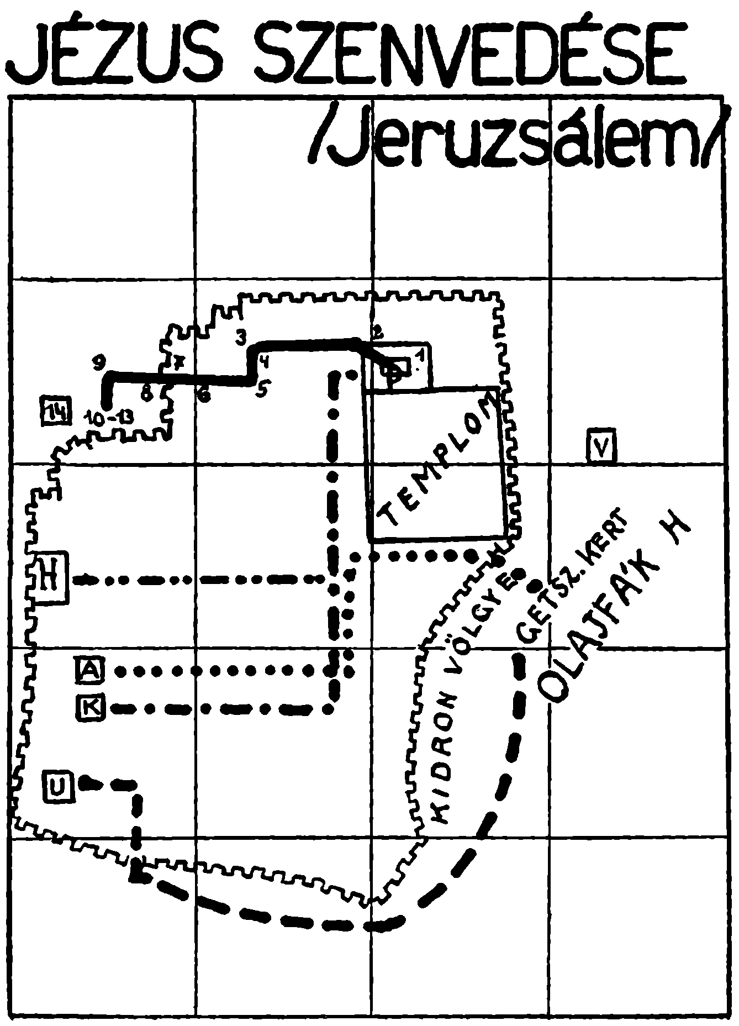

12. Az apostolok működése és halála
42-ben az apostolok felosztván maguk között a világtájakat, szétoszlottak, hogy Krisztus tanítását mindenfelé elvigyék.
1. Szent Péter Jeruzsálemben, Antiochiában, végül Rómában működött, ugyanitt feszítették keresztre 67-ben.
2. Szent Jakab id. Jeruzsálemben működött. Heródes Agrippa lefejeztette 41-ben.
3. Szent András Origenes tanúsága szerint Szkythiában működött és a görögországi Patraszban keresztre feszítették (kb. 70-ben).
4. Szent Jakab ifj. Jeruzsálemben működött. Josephus Flavius szerint 62-ben megkövezték.
5. Szent Tádé Szíriában, Arábiában, Mezopotámiában működött. Szíriában fejezték le kb. 70-ben.
6. Szent Simon Perzsiában működött. Itt fűrészelték ketté Suanir városban kb. 70-ben.
7. Szent Máté Etiópiában működött, máglyahalált halt kb. 60-ban.
8. Szent Bertalan Mezopotámiában, Lídiában, végül Örményországban működött. Itt előbb elevenen megnyúzták, majd keresztre feszítették kb. 60-ban.
9. Szent Fülöp Frígiában működött. Fővárosában Hieropolisban lefejezték.
10. Szent Tamás Parthiában működött és itt lándzsával végezték ki kb. 68-ban.
11. Szent Mátyás Efezusban, majd Kolchis tartományban működött. Keresztre feszítették kb. 60-ban.
12. Szent Pál nagy térítő utakat tett Kis-Ázsiában és Görögországban. Rómában fejezték le 67-ben.
13. Szent János előbb Efezusban működött, majd Patmos szigetére került száműzetésbe. Itt halt meg természetes halállal 101-ben.
Az első század végén az akkor ismert világban már jelentékenyen elterjedt a kereszténység.

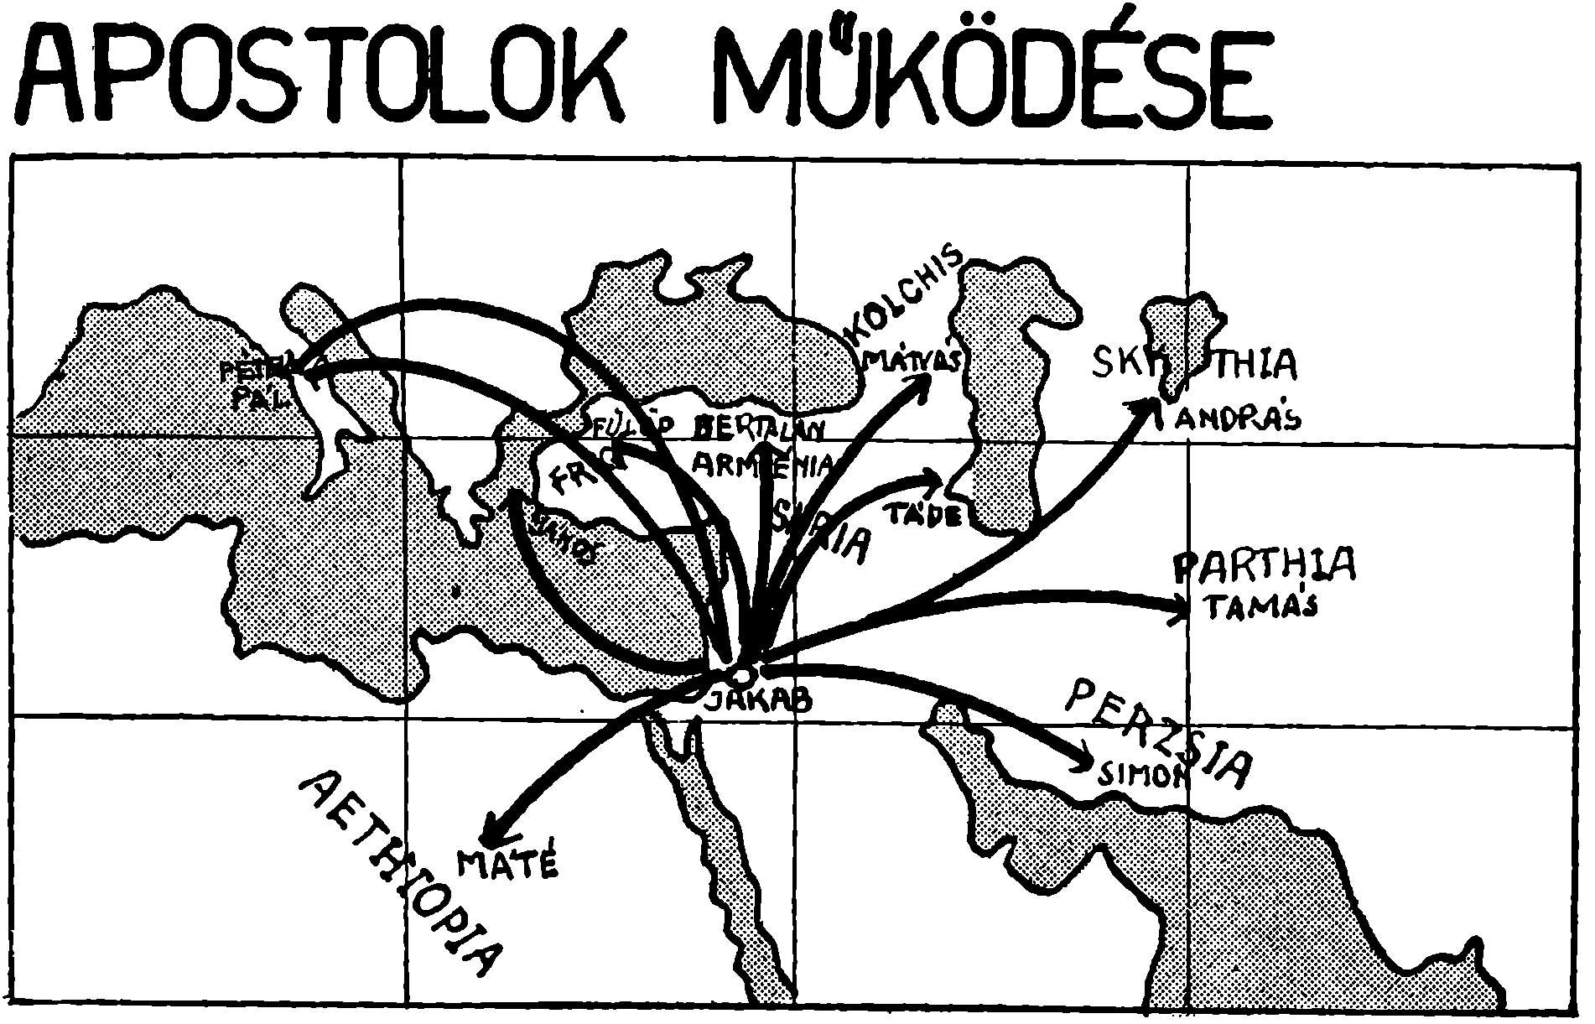

13. Az európai népek megtérése
Az európai népeket a IV–XI. század között térítették meg az Egyház missziós papjai és szerzetesei. A megtérés idejét tekintve öt csoportba oszthatjuk a népeket:
1. A keresztény ókorban: gótok, írek, angolok, frankok.
2. A VIII. században: germánok, horvátok, szerbek.
3. A IX. században: dánok, svédek, bolgárok.
4. A X. században: cseh-morvák, lengyelek.
5. A XI. században: magyarok, norvégek.
A határokat kialakulatlanságuk és folytonos változásuk miatt nem lehet berajzolni, hanem csak a neveket írjuk be, de minden csoport nevét más színű krétával írjuk be a térképbe, hogy a tanulóknak annál elevenebb szemléletük lehessen a megtérés idejéről.

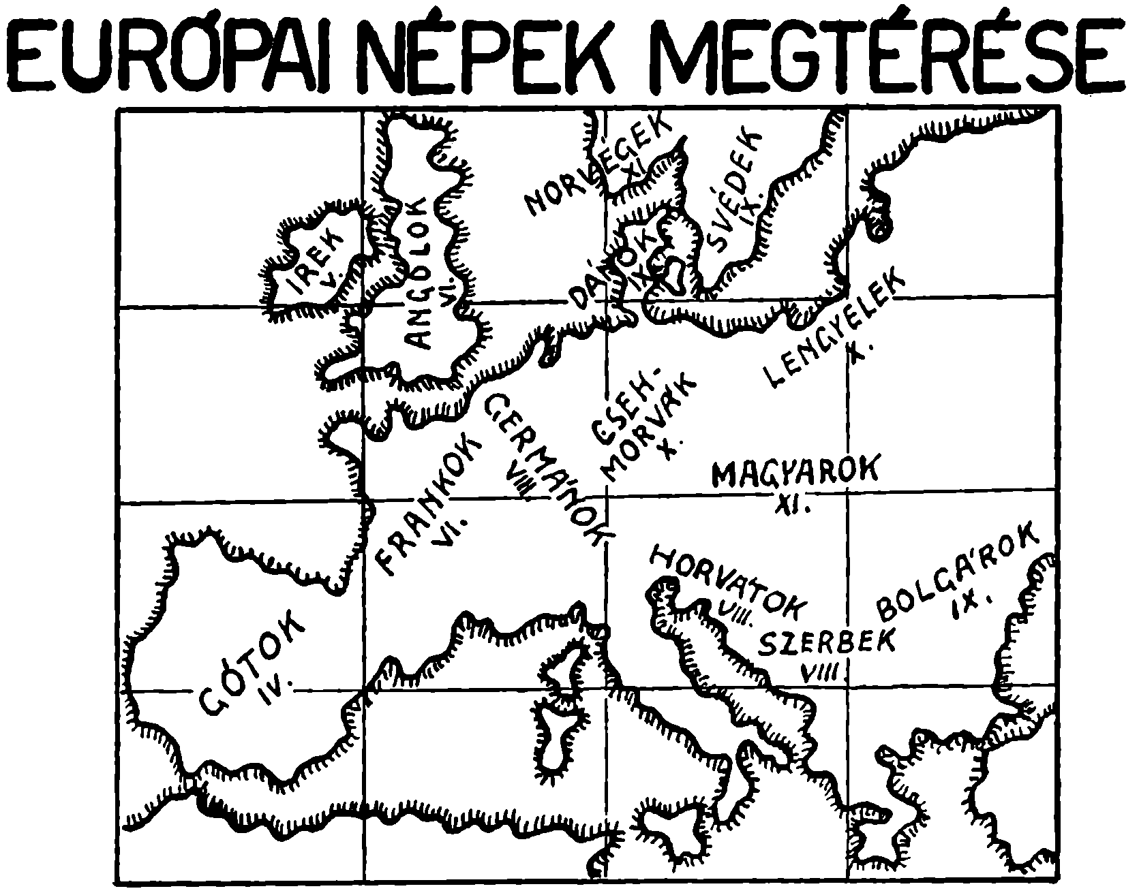

14. A mohamedánizmus elterjedése
Mohamed megengedte a vallásnak fegyverrel való terjesztését, sőt az ezen harcban elesetteknek a hetedik mennyország gyönyöreit ígérte.
A vallási fanatizmust használták ki a kalifák, elterjesztve a mohamedánizmust és kipusztítva a kereszténységet Észak-Afrikában és Kis-Ázsiában.
I. 632 Arábia – Mohamed halálakor
II. 634 Palesztina
III. 644 Szíria, Perzsia, Egyiptom
IV. 656 Örményország
V. 705 India, Észak-Afrika, Ibéria
VI. 1453 Bizánci császárság.
Ha a kalifák politikai hatalma megkisebbedett is, a mohamedánizmus mint vallás, még növelte területét azután is.

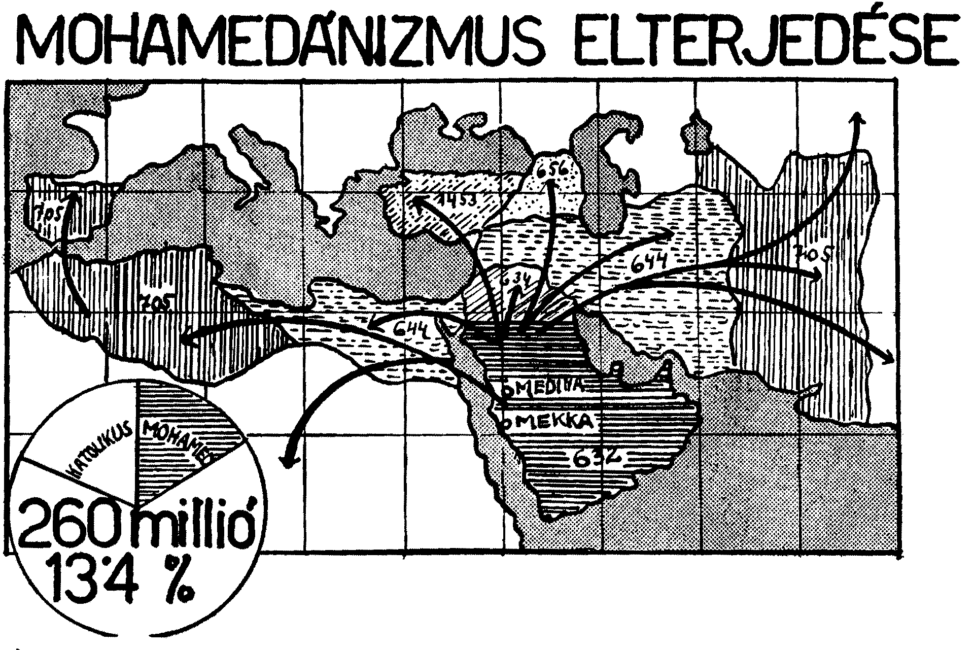

15. Az egyházi állam
Az egyházi állam a római főnemesek, Kis Pipin frank király, Nagy Károly császár adományaiból és hódításokból alakult ki.
I. Római főnemesek adományai – Patrimonium Petri 754 előtt megvolt
II. Kis Pipin frank király adománya a bizánciaktól elhódított terület: Ravennai Exarchatus, Pentapolis 756
III. Nagy Károly császár adománya: Romagnai exarchatus, Sienna (elveszett, nem jelöltem) 781
IV. Hódítások: Ancona 1532, Spoleto 1598
1870-ben I. Viktor Emánuel az egész területet elrabolta.
Az egyházi állam területének nagyságáról fogalmat alkothatunk, ha Magyarországgal összehasonlítjuk. Ezért Magyarország határait összehasonlításul szaggatott vonal jelöli.

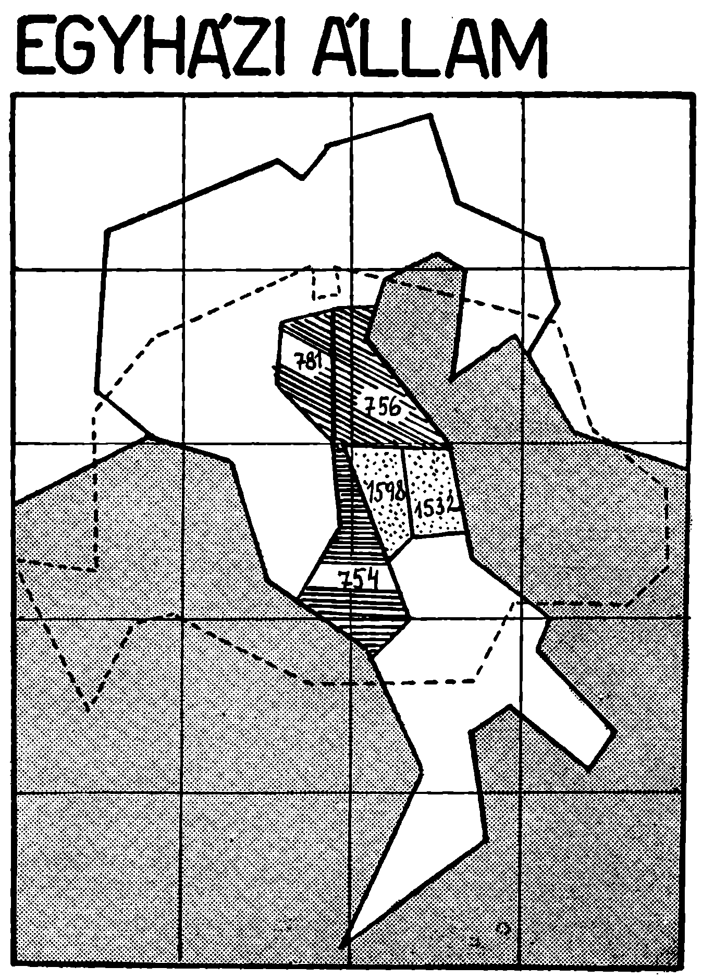

16. A görögkeletiek
Hosszas gyűlölködés után 1054-ben Cerulárius Mihály konstantinápolyi pátriárka elszakította a keleti Egyházat Rómától.
Hatalma és híveinek száma mindig kisebb lett. A mohamedán államok területén mindössze 7 millió görögkeleti maradt és ebből is csak 150,000 tartozik a konstantinápolyi pátriárka fönnhatósága alá.
Nemcsak az egyes szertartások, hanem még az egyes pátriárkák is függetlenítették magukat. A szláv államok pedig önálló nemzeti egyházakká lettek.
Oroszország 1589
Szerbia 1830
Görögország 1833
Románia 1856
Bulgária 1870-ben forma szerint is önálló nemzeti egyházzá alakult.
Nagyobb, összefüggőbb tömegben csak a térképen jelzett országokban vannak. De megvolt az erős beszivárgás az ázsiai Oroszországba, Lengyelország, Észtország, Lettország, Litvánia, Magyarország keleti részeibe is.

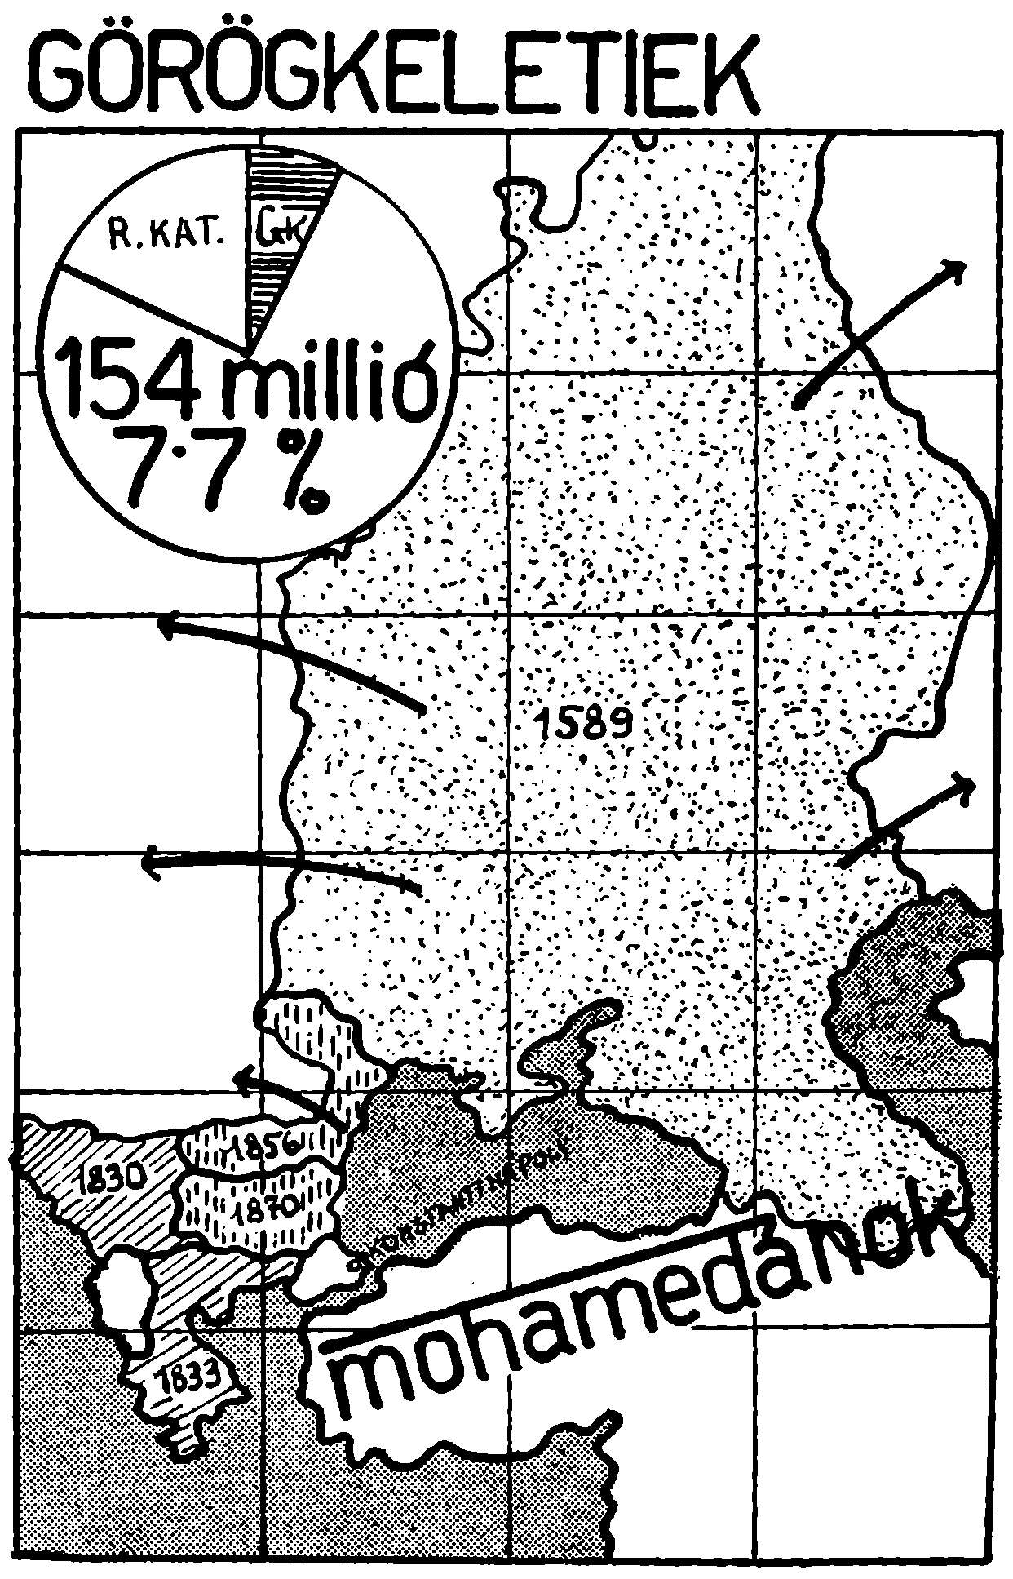

17. A keresztes hadjáratok
A keresztes hadjáratoknak volt egy szárazföldi és egy tengeri főútvonala. Némi eltéréssel ezen haladtak az egyes hadjáratok.
I. 1096–1099 Bouillon Gottfried – – – – – –
II. 1147–1149 III. Konrád, VII. Lajos – ∙ – ∙ – ∙ – ∙ – ∙ –
III. 1189–1192 Barbarossa Frigyes, II. Fülöp, I. Richárd . . . . . . . . .
IV. 1202–1204 Velence ┼┼┼┼┼┼┼┼┼┼
V. 1217-1221 II. Endre –║–║–║–║–║–║
A meghódított területeket a mohamedán birodalom vette körül és így azok nem sokáig maradhattak fenn. Északról dél felé a vázlat a következő államokat jelzi:
1. Edessai grófság 1144
2. Antiochiai fejedelemség 1268
3. Tripoliszi grófság 1289
4. Jeruzsálemi királyság 1244
5. Ciprusi királyság 1489.

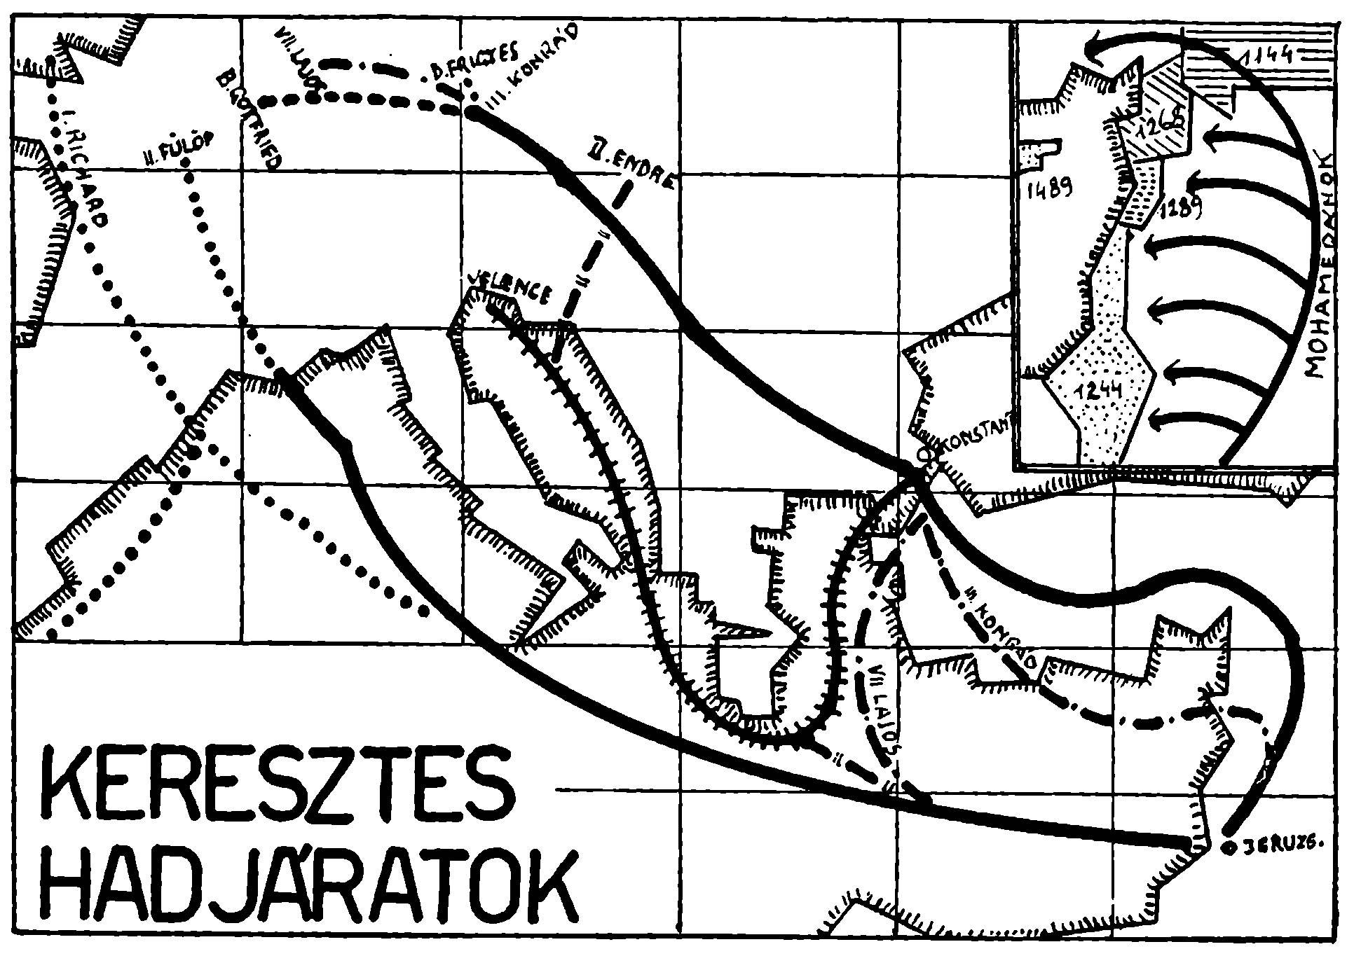

18. A lutheránizmus elterjedése
A lutheránus felekezet elsősorban Luther Márton hazájában terjedt el, majd felhúzódott a Skandináv államokba.
1. | Németország | 40.000,000 | 61%
2. | Svédország | 6.000,000 | 99%
3. | Norvégia | 3.000,000 | 98%
4. | Dánia | 3.500,000 | 97%
5. | Finnország | 3.000,000 | 99%
6. | Észtország | 850,000 | 78%
7. | Lettország | 1.450,000 | 76%
8. | Magyar-, Lengyel-, Oroszország | 3.200,000
9. | Amerikai Egyesült Államok | 3.000,000
 | Összesen: | 64.000,000
azaz az emberiség 3,2 %-a

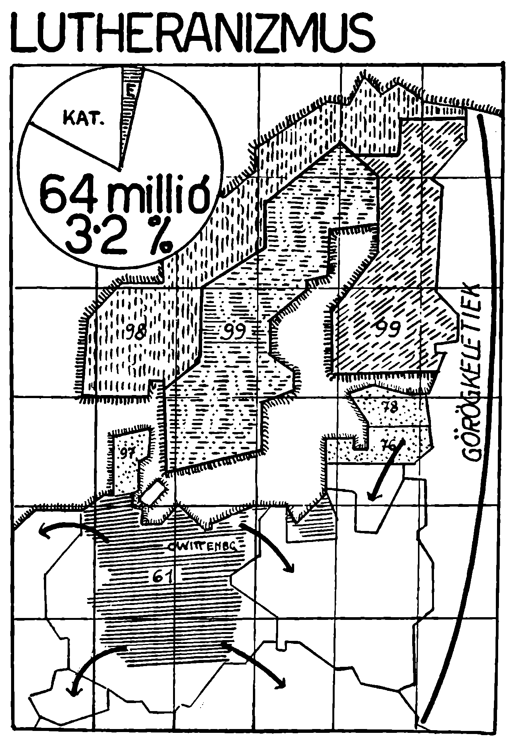

19. A kálvinizmus elterjedése
A kálvinista felekezet, a felekezetet alapító Kálvin János hazáján kívül nagyobb százalékban csak két országban terjedt el.
1. | Svájc | 2.300,000 | 56%
2. | Hollandia | 3.000,000 | 45%
3. | Skócia | 4.600,000 | 85%
4. | Magyarország, Anglia | 3.100,000
5. | Amerikai Egyesült Államok, Kanada | 5.000,000
6. | Dél-Afrika | 2.000,000
7. | Másutt szétszórva | 1.000,000
 | Összesen: | 21.000,000
azaz az emberiség 1.05%-a.

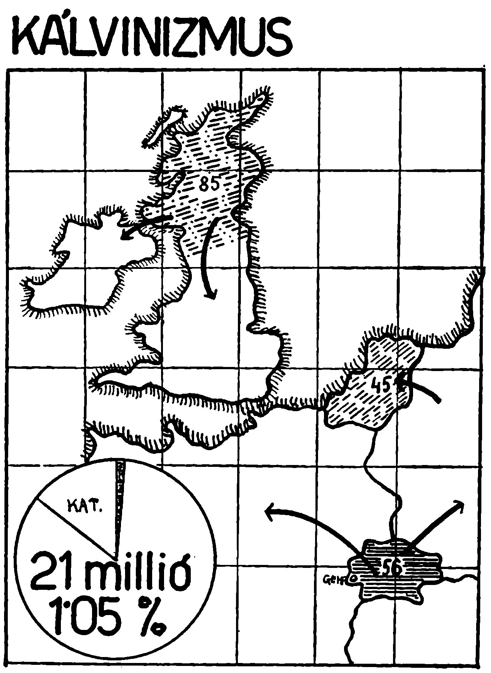

20. Xavéri Szent Ferenc útja
Xavéri Szent Ferenc, India és Japán apostola, óriási utat tett meg a lelkekért. Áldozatának nagyságát növeli még a közlekedési eszközök fejletlensége.
1541. április 7-én indult el Lisszabonból
1542. május 6-án érkezett meg az előindiai Goába
1545-ben három évi munka után tovább utazott Malaccába
1546-ban Moro-szigetekre
1549-ben ismét három év múlva indult el Japánba.
Itt két évig működött, akkor visszaindult Goába, de útközben
1552. március 12-én Sancianban (Kína) tizenegy évi nehéz, de eredményekben gazdag missziós munka után visszaadta lelkét Teremtőjének.

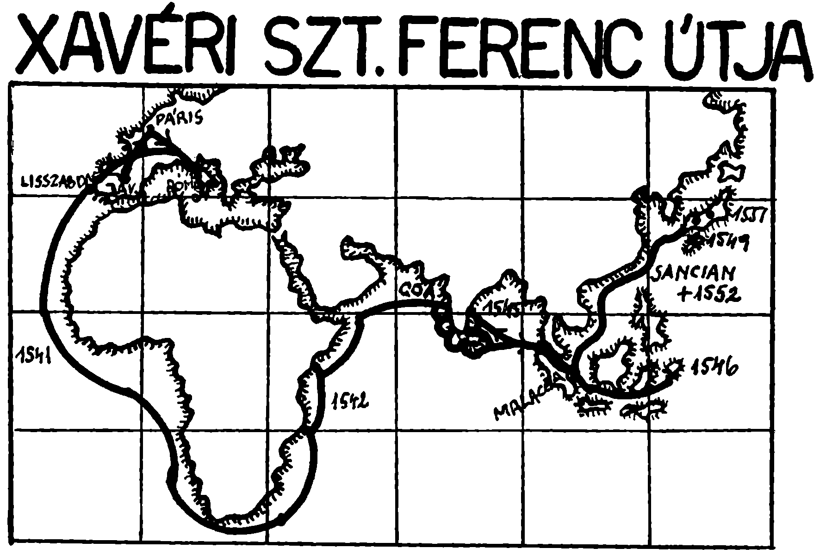

21. Az ellenreformáció
A tridenti zsinat után megindult ellenreformáció visszahódította a katolicizmusnak Magyarországot, Csehországot és Franciaországot. Megerősítette Spanyolországban, Lengyelországban, Ausztriában, Írországban. (Feketével jelzett területek.) Nehéz küzdelmek voltak: Franciaországban, a mai Belgium területén, Németország déli részén. (Vonalazott területek.)
A protestantizmus uralmon maradt Skóciában, Észak-Németországban, Dániában, Norvégiában, Svédországban, Finnországban, Észtországban, Lettországban. (Fehéren hagyott területek.)
Keleten a görögkeletiek, délen a mohamedánok erős falként útját állták mind a katolicizmus, mind a protestantizmus terjeszkedésének.

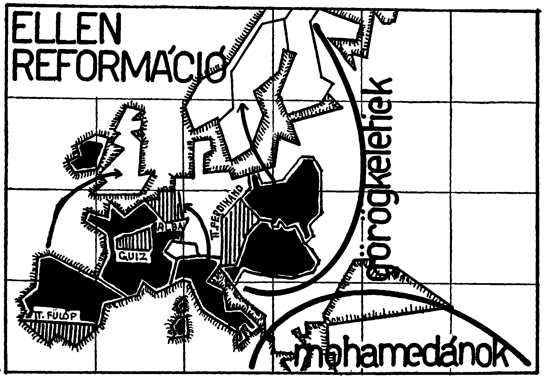

22. A Vatikán állam
1929. február 11-én megtörtént a megegyezés az Egyház (XI. Pius) és az olasz állam (III. Viktor Emánuel) között, amelyben az olasz állam elismeri a szuverén Vatikán államot. A Vatikán állam mindössze 44 hektár, körülbelül akkora, mint Budapest IV. kerülete. (Belváros.) Határai a Nagy Szent Leó által épített falak.
A térképen jelezve van:
1. Szent Péter-templom
2. Vatikáni paloták – amely összefoglaló neve több épületnek, amelyekben el vannak helyezve: a pápa lakosztálya, kongregációk, múzeumok, könyvtárak, testőr- és rendőrkaszárnya, nyomda, posta, pénzverő, törvényszék, kórház stb.
3. Csillagvizsgáló
4. Rádióállomás
5. Pályaudvar.
Összehasonlításul Budapest IV. kerületének határvonalait szaggatott vonal mutatja.

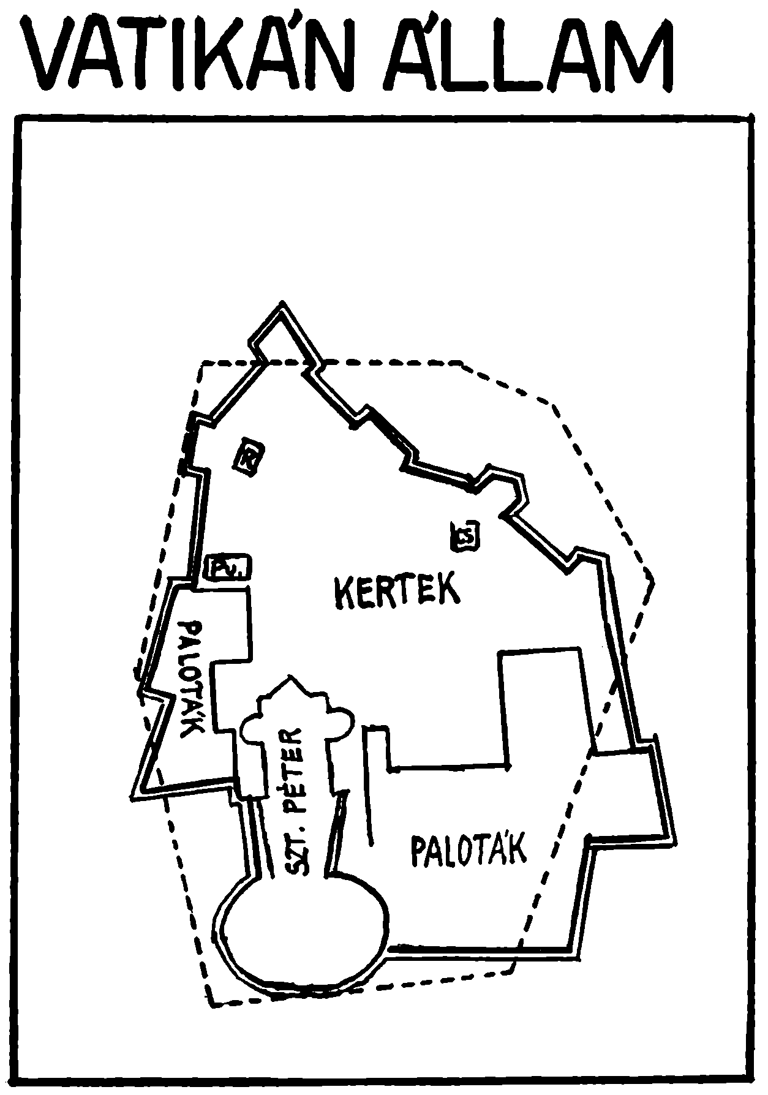

23. Az Egyház helyzete Európában
Bár általában Európa már nem tekinthető missziós területnek, mégis egyesek, mint missziós állapotú területek, a Propagandának vannak alávetve: Dánia, Norvégia, Svédország, Finnország, Szerbia, Bosznia, Montenegró, Albánia, Görögország, Bulgária – és ide vehetjük még Észt- és Lettországot is.
Európa vallási megoszlása a következő:
1. | Katolikus | 209.672,679 | 41 %
2. | Protestáns | 127.212,452 | 24.9 %
3. | Görögkeleti | 110.812,834 | 21.8 %
4. | Mohamedán | 22.434.419 | 44 %
5. | Zsidó | 10.146,632 | 2 %
6. | Vallástalan | 29.941,556 | 5.9 %

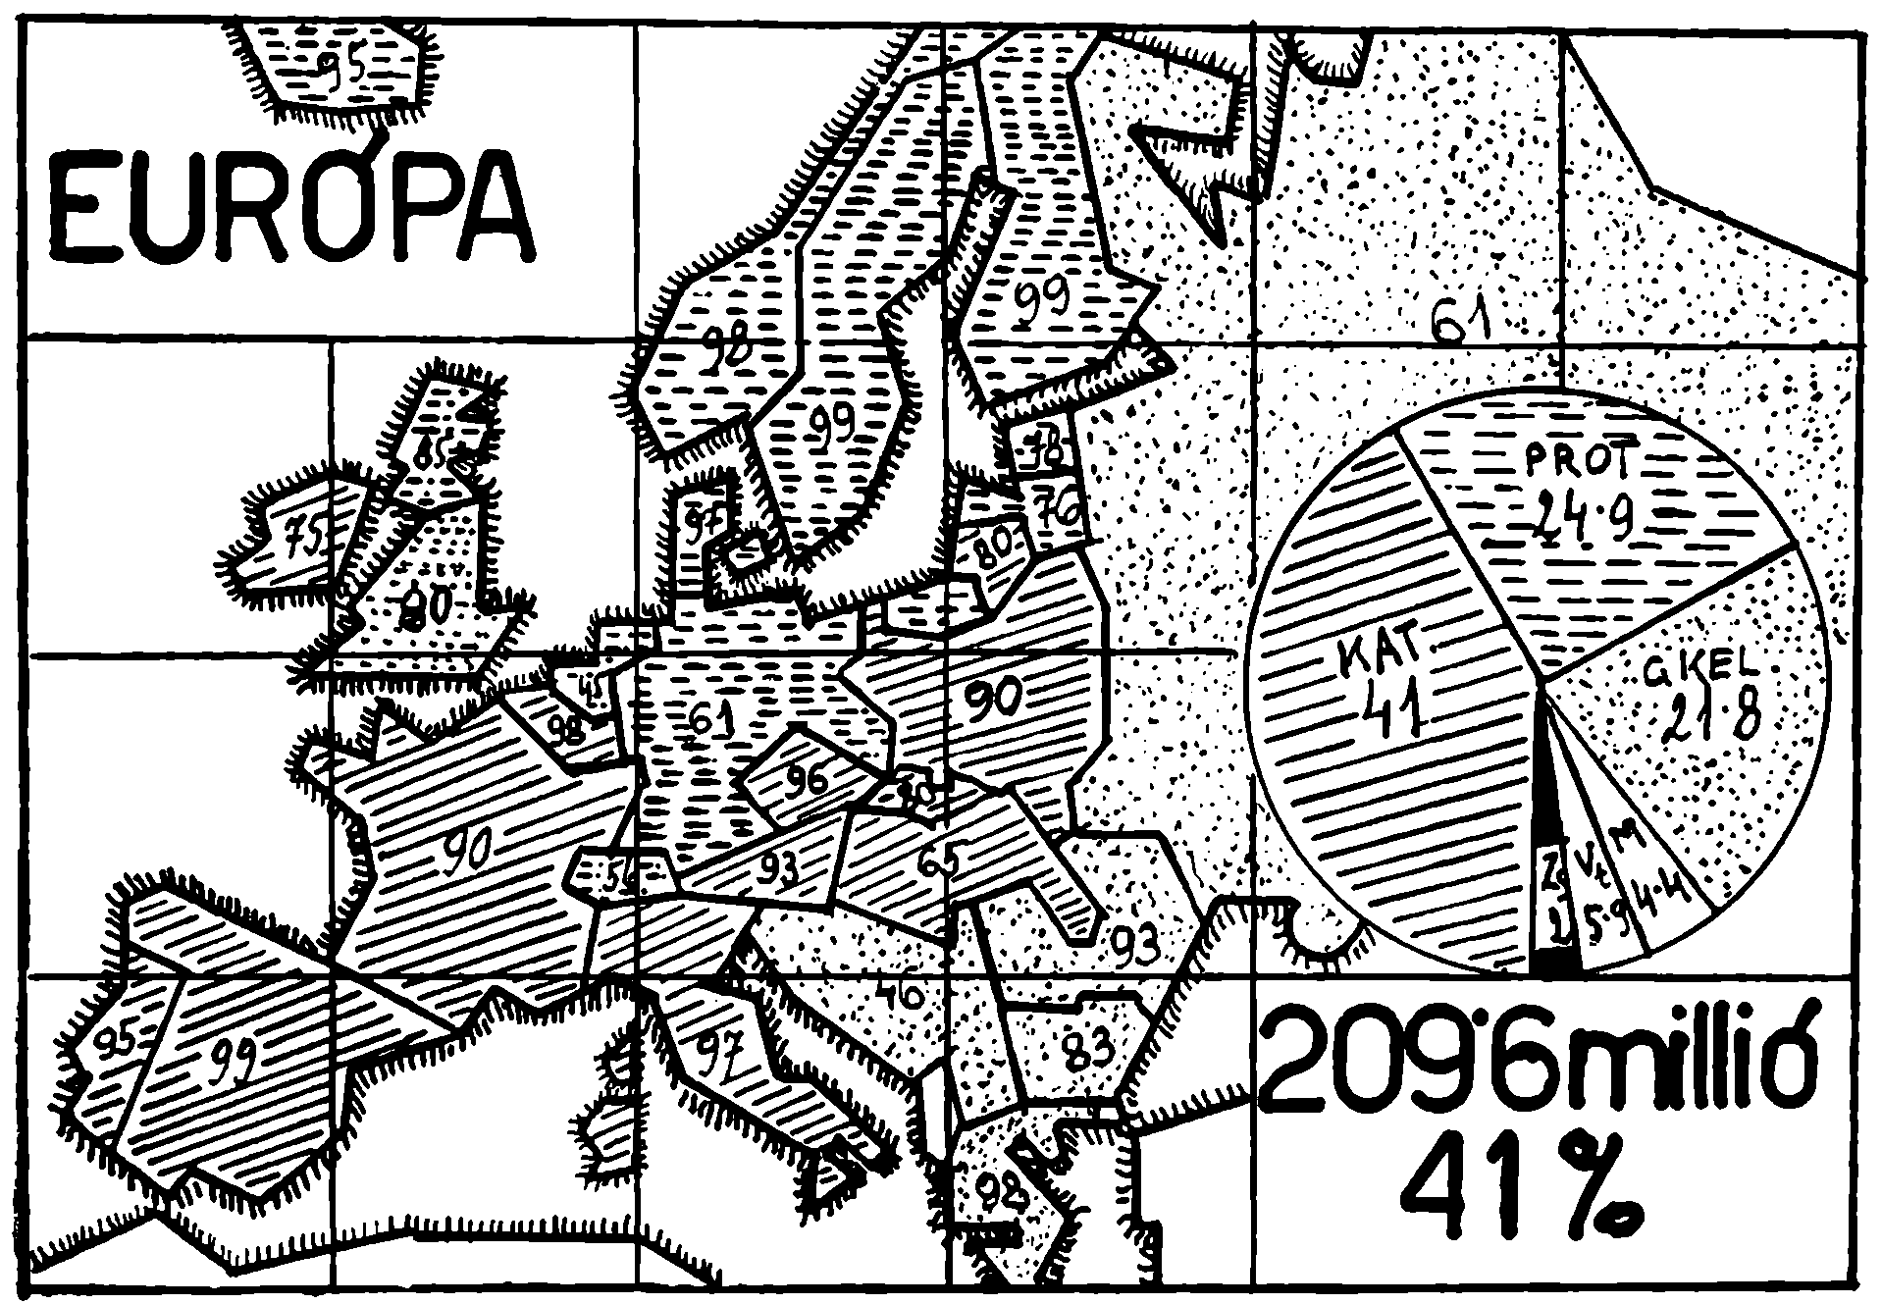

24. Az Egyház helyzete Ázsiában
Ázsia valóban missziós-terület, mert a „keresztények” csupán a népesség 4.5 %-át teszik ki. Több ország törvénnyel tiltotta meg a katolikus missziós tevékenységet. Egyebütt is a misszióknak sok nehézséggel kell megküzdeniük.
Ázsia vallási megoszlása:
1. | Katolikus | 19.196,956 | 1.8 %
2. | Protestáns | 5.047,539 | 0.47 %
3. | Görögkeleti | 23.208,948 | 21 %
4. | Mohamedán | 154.138,391 | 14.5 %
5. | Zsidó | 494,338 | 0.04 %
6. | Buddhista | 212.970,743 | 20 %
7. | Konfuciánus | 357.275,000 | 33.7 %
8. | Hindu | 255.965,300 | 22.2 %
9. | Sintoista | 16.644,000 | 1.5 %
10. | Pogány | 16.224,000 | 1.5 %

(A kis arányszámú katolikusok szétszóródva élnek s így a térképen nem is voltak jelölhetők!)

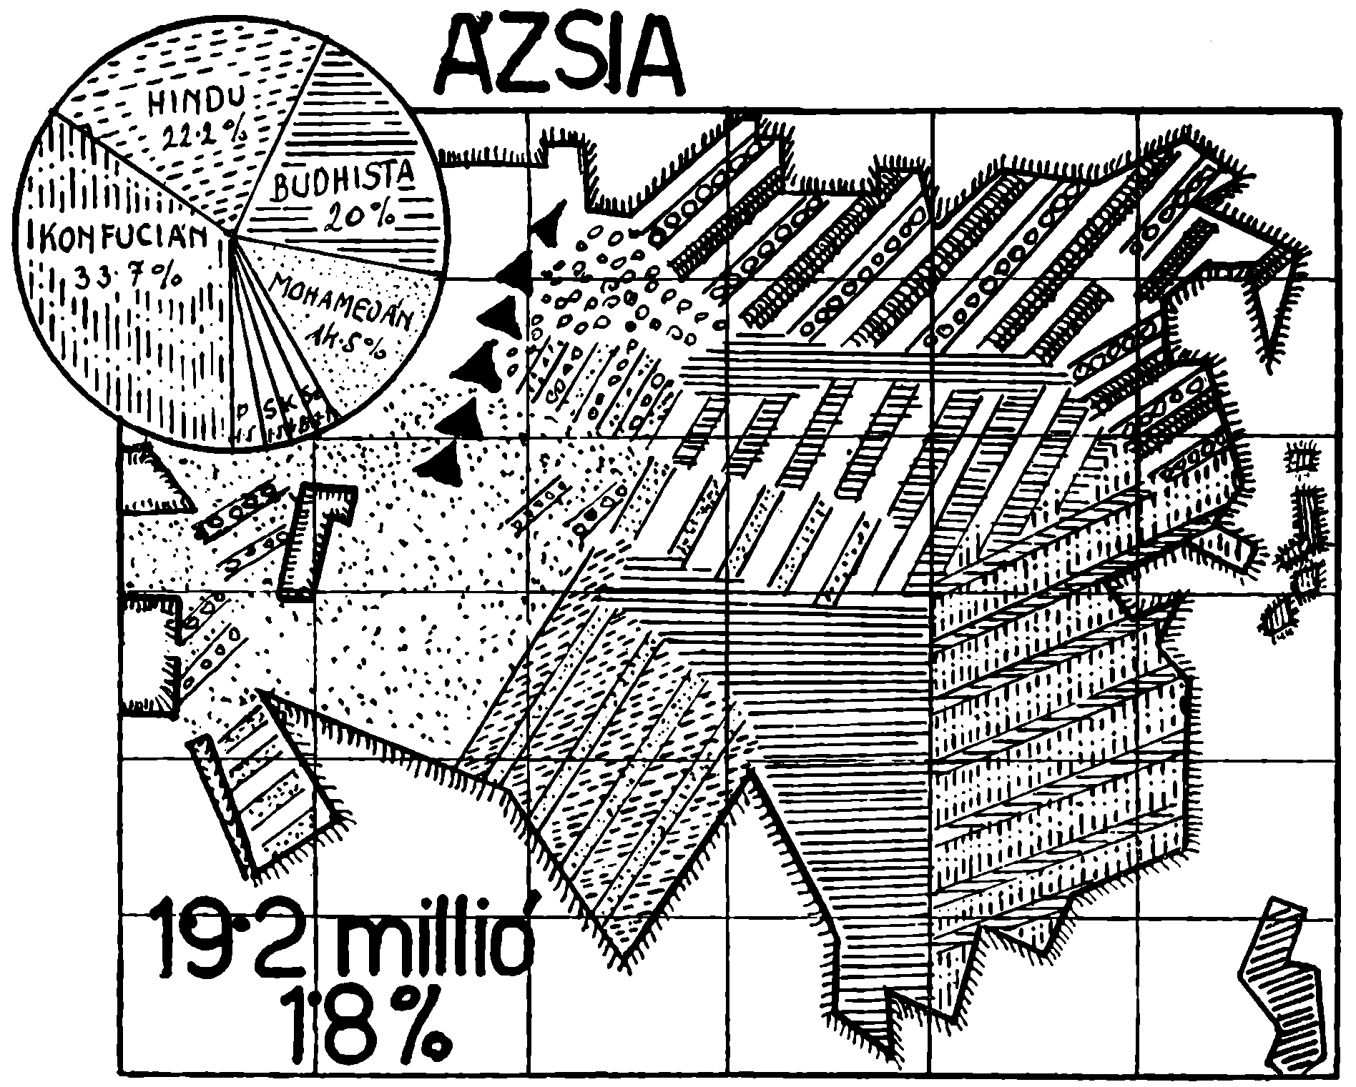

25. Az Egyház helyzete Afrikában
Az észak-afrikai kereszténységet a hódító iszlám pusztította ki. A missziós tevékenység századokon át sikertelen volt. A XIX. század közepe óta Afrikában is élénk missziós tevékenység folyik. Sajnos eddig csak a lakosság 5%-át sikerült megtéríteni.
Afrika vallási megoszlása:
Katolikus | 7.729,109 | 5 %
Protestáns | 6.872,266 | 4.5 %
Szakadár | 8.825,455 | 5.8 %
Zsidó | 549,801 | 0.3 %
Mohamedán | 53.845,666 | 34. %
Pogány | 76.673,371 | 49. %

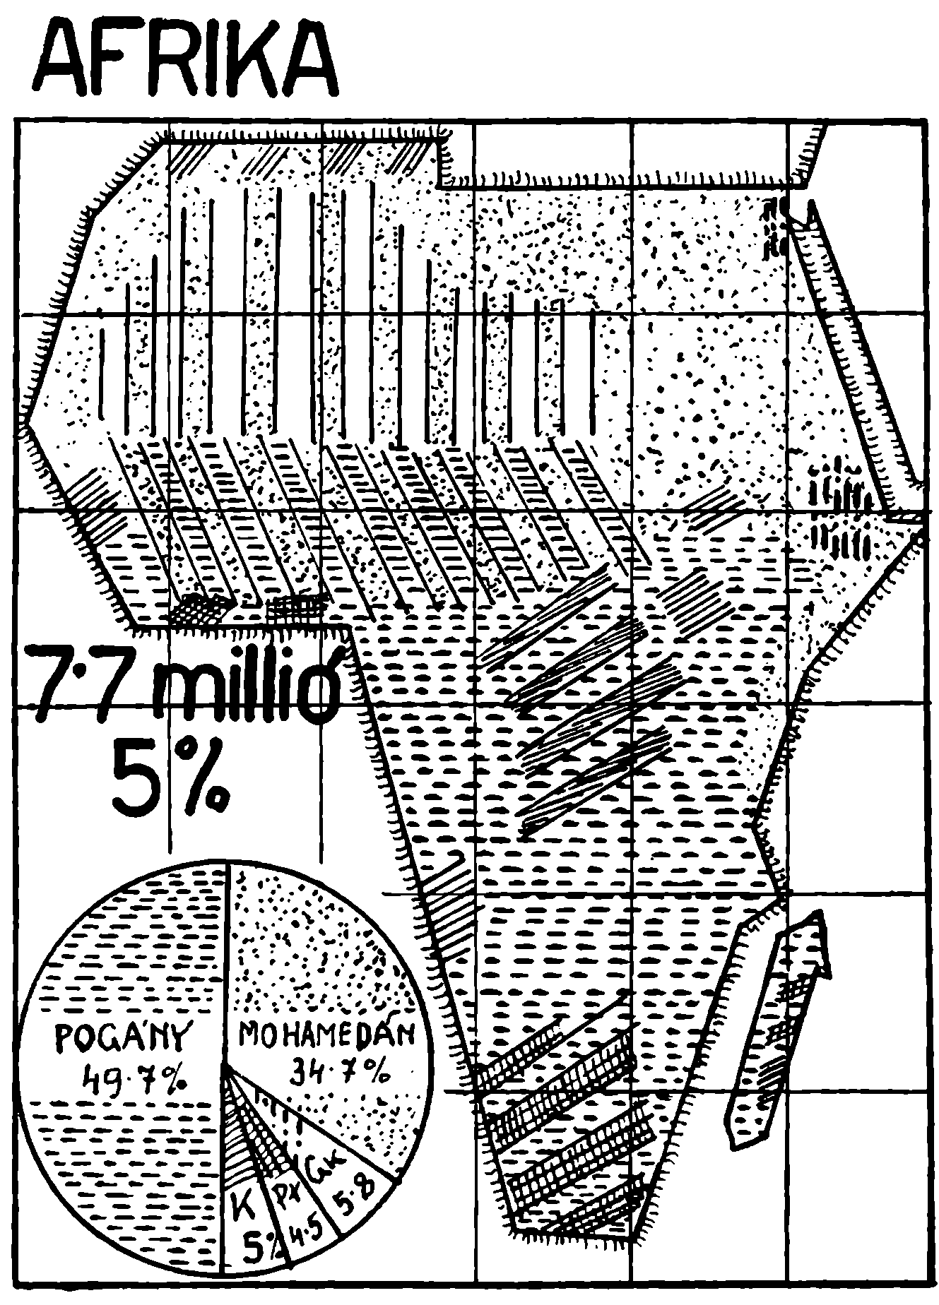

26. Az Egyház helyzete Észak-Amerikában
Általában Észak-Amerikában a missziós állapot megszűntnek tekinthető. Csak Alaszka és Grönland tartozik a Propaganda Kongregáció hatáskörébe.
Szomorú jelenség az észak-amerikai kontinensen a vallástalan felekezetnélküliek nagy száma. Az Egyesült Államokban a lakosság 50.8 %-a.
Észak-Amerika vallási megoszlása a következő:
Katolikus | 49.910.959 | 30 %
Protestáns | 41.010,000 | 24.3 %
Zsidó | 4.863,406 | 3 %
Pogány | 2.538,580 | 1.3 %
Szakadár | 410,019 | 0.2 %
Keleti vallások | 119,148 | 0.07 %
Felekezet nélküli | 69.807,322 | 41.3 %

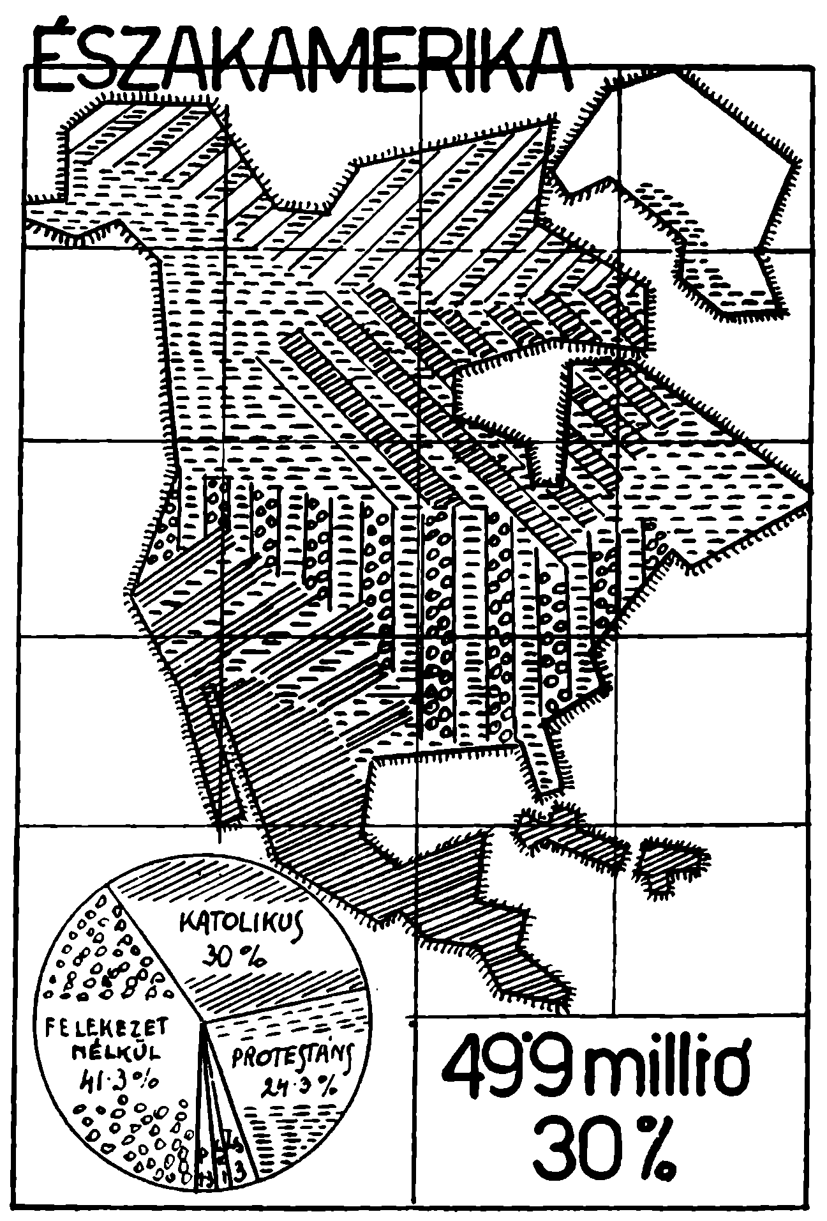

27. Az Egyház helyzete Dél-Amerikában
Dél-Amerika sem nevezhető már missziós területnek. Csak kisebb, néger lakosságú területek tartoznak a Propaganda Kongregáció hatásköre alá.
Dél-Amerika vallási megoszlása a következő:
Katolikus | 86.910,959 | 96.5 %
Protestáns | 1.221,635 | 1.3 %
Pogány | 1.879,000 | 2.1 %

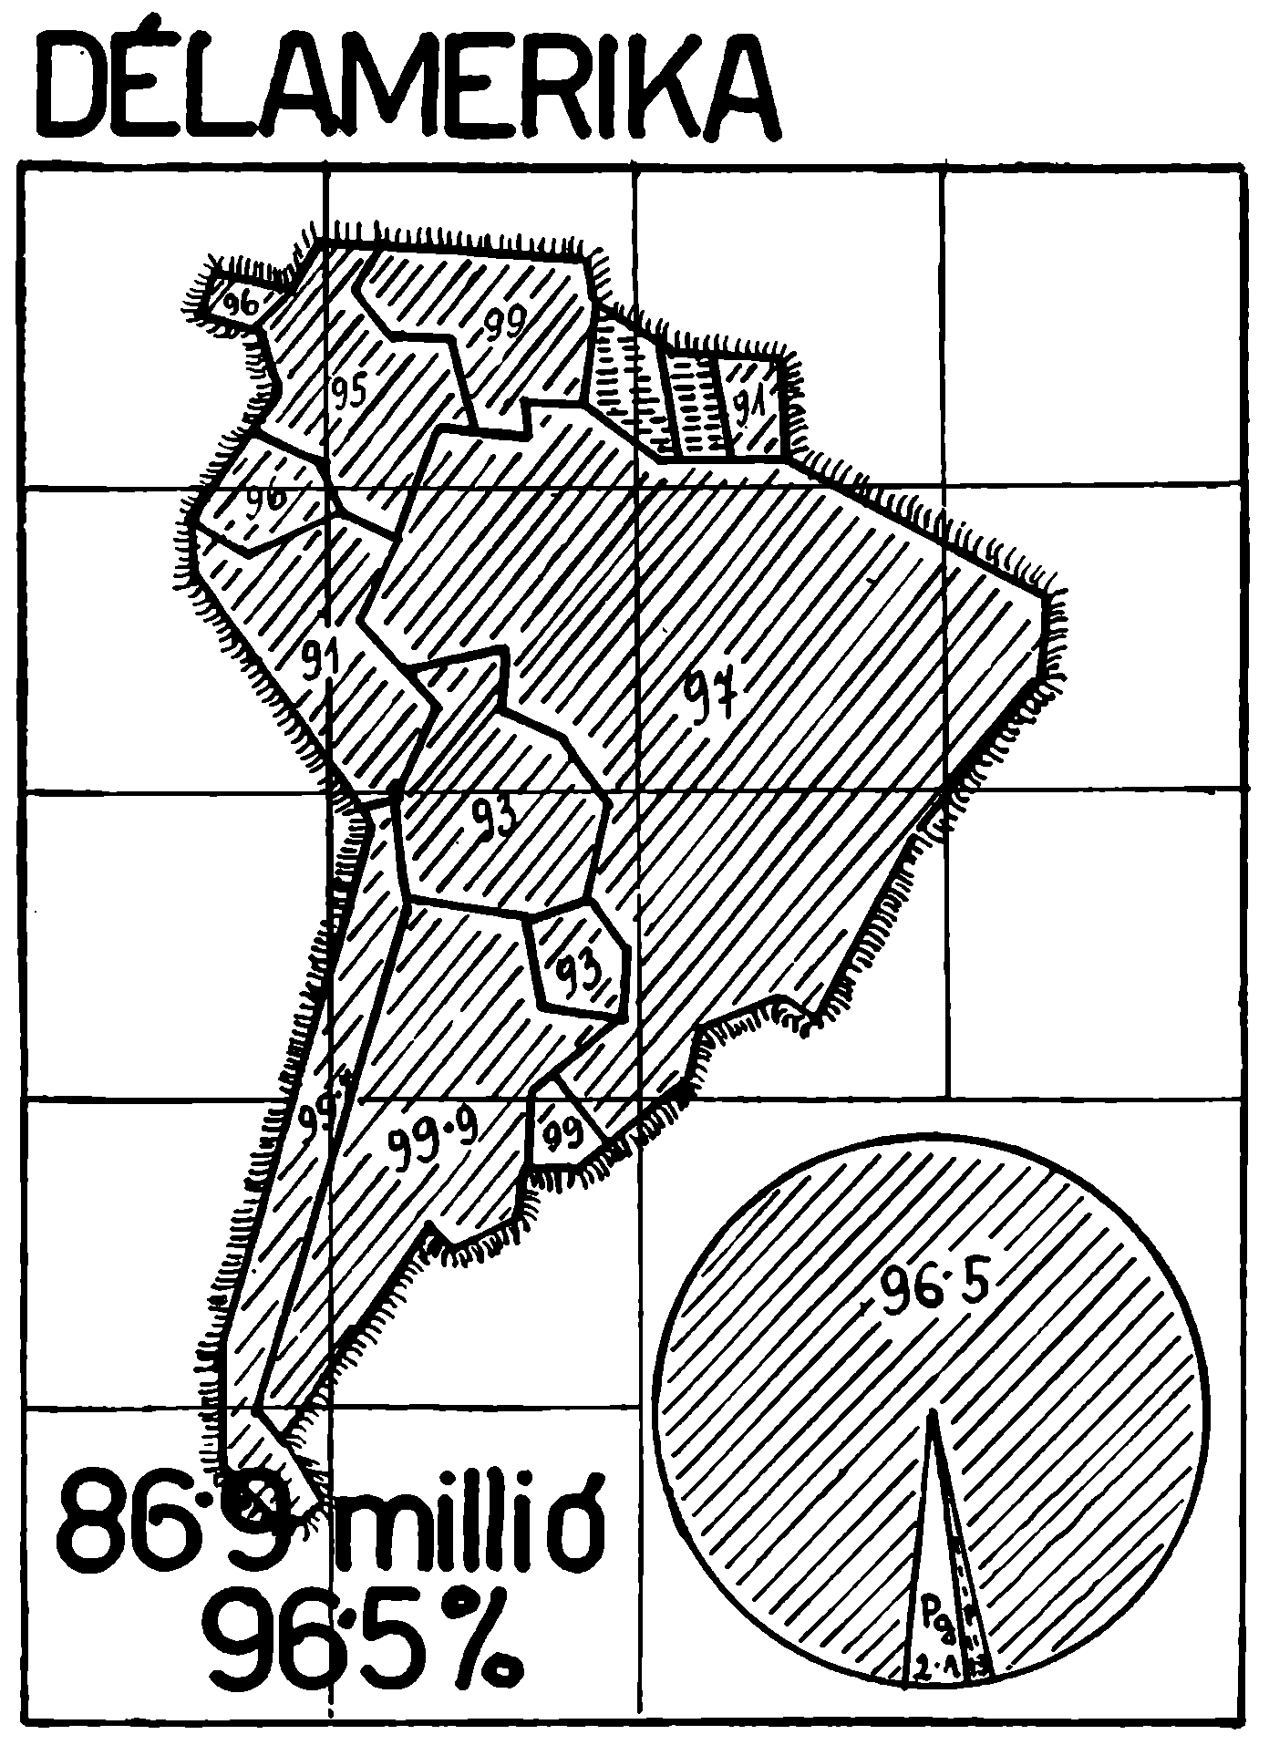

28. Az Egyház helyzete Ausztráliában és Óceániában
Ausztrália lakosságának legnagyobb része protestáns (angol gyarmat). A pogány őslakosságból talán már csak 60,000 él.
Óceánia lakossága leginkább alacsony műveltségű pogány. A katolikus misszióknak szeretetművekkel kell őket megközelíteniük.
Ausztrália és Óceánia összesített vallási megoszlása a következő:
Katolikus | 2.085,814 | 2.8 %
Pogány | 31.778,178 | 44.1 %
Mohamedán | 29.750,095 | 41 %
Protestáns | 6.711,616 | 9.3 %
Keleti vallások | 1.331,553 | 1.8 %
Szakadár | 364,041 | 0.5 %
Zsidó | 30,370 | 0.04 %

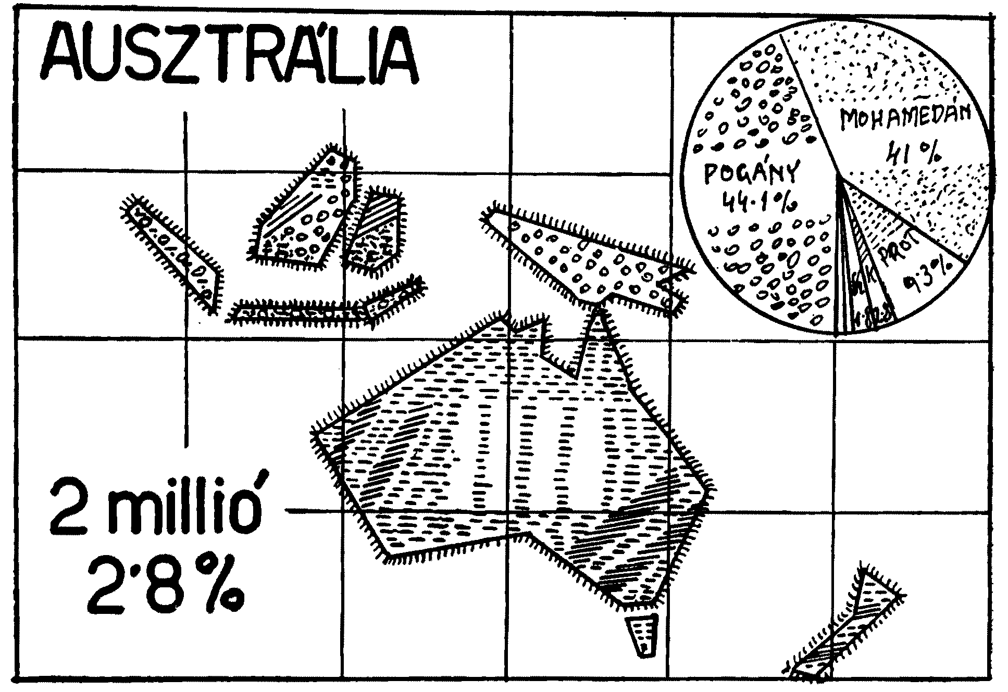

Forrásmunkák
1. Dr. Dékány István: A történelmi kultúra útja. Kiadta az Országos Középiskolai Tanáregyesület. Budapest 1936.
2. Palló Imre: Történelem a munkafüzetben. Szerző kiadása. Budapest 1936.
3. Adolf Heinrich: Methodik des Geschichtsunterrichtes. Manzsche Verlag. Wien 1909.
4. Wilhelm Dienstbach: Der Geschichtsunterricht in der Arbeitsschule. Frankfurt a. M. Diesterweg 1925.
5. Dr. H. Tschersig: Beiträge zur Methodik des Geschichtsunterrichts. Frankfurt a. M. Diesterweg 1928.
6. Karstädt: Der neuzeitliche Geschichtsunterricht in der Volksschule. Bletz. Berlin 1930.
7. Dietrich Klagges: Geschichtsunterricht als nationalpolitische Erziehung. Frankfurt a. M. Diesterweg 1937.
8. Fritz Uplegger: Politischer Geschichtsunterricht. Frankfurt a. M. Diesterweg 1940.
9. Cholnoky: Földrajzi és statisztikai atlasz. Budapest, Győző 1927.
10. Gergely–dr. Hézser–dr. Kogutowicz: Iskolai atlasz. M. Kir. Állami Térképészet. Budapest 1934. II. kiadás.
11. Barthos–Kurucz: Egyetemes történelmi atlasz. M. Kir. Állami Térképészet. Budapest 1935.
12. Hickmann's geographis-statistischer Universalatlas. Wien Freytag et Berndt 1929.
13. Freytags: Weltatlas. Wien Freytag et Berndt 1929.
14. Van Loon: Du und die Erde. Eine Geographie für Jedermann. Berlin Ullstein 1932.
15. Dr. Waigand József: Ismerd meg és dolgozzál érte. Az „Unio Cleri pro missionibus” kiadása. Budapest 1941.
16. Lexikon für Theologie und Kirche. Herder et Co. Freiburg im Breisgau 1930.

Az értelmi és érzelmi nevelésről mint a nagy nemzeti közösségbe való bekapcsolás kiváló eszközéről tárgyal részletesen Dietrich Klagges: Geschichtsunterricht als Nationalpolitische Erziehung című könyvében. (Frankfurt a. M. Diesterweg, 1937.)
Adolf Heinrich: Metodik des Geschichtsunterrichtes. Wien, 1909. 237–238. old.
Érdekesen tapasztaltam ennek megnyilvánulását az egyik hittanórámon. Az elemi VI. osztályában az ószövetségi történetet tanítva a térképen megmutattam annak helyét is. Az egyik tanuló csodálkozva kiáltott fel: – Jé! Hát ezek a helyek így megvannak!
Ezt a követelményt erősen hangsúlyozza Palló Imre: Történelem a munkafüzetben című műve. Szerző kiadása. Budapest, 1936.
Vö. Karstädt: Der neuzeitliche Geschichtsunterricht in der Volksschule. Beltz–Berlin, 1930. 33. old.
Van Loon: Du und die Erde. Berlin, 1932. Az összes térképet ilyen egyenesített vonalakkal közli.
Ezt a rajzoltatást nagyon ajánlja dr. H. Tschersig: Beiträge zur Melhodik des Geschichtsunterrichts című művében. Diesterweg, Frankfurt a. M. 1928. 17–18. old.
A francia katekizmus hozott ilyen képes térképet, de nem jelképekkel, hanem apró képekkel. Ezeket az apró képeket az elemista gyermek nem tudja lerajzolni, ezért szemléltető eszköznek ilyen formában nem alkalmazható. A hiányon úgy próbáltam segíteni, hogy különféle rajzos hitoktatási segédkönyvekben kutattam megfelelő jelképek után és magam is próbáltam kitalálni ilyent. A néhány oldallal később közölt képes térkép még a kezdeményezés jele, de remélhetőleg többek hozzászólásával és közreműködésével idővel szépen ki fog alakulni.
Magát a módszert Szőke M. Annuntiata irgalmas nővérnek, a székesfehérvári Ferenc József Nőnevelő Intézet gyakorló alsós osztályai vezetőjének, egyik beszéd- és értelemgyakorlati óráján láttam először. Tőle vettem át az elgondolást és alkalmaztam a hitoktatásra.
Az egyes utakat ne csak másféle jellel, hanem más színű krétával is jelezzük.
Bár ezek közül tekintettel a bolsevizmusra, sokat a vallástalanok közé lehetne sorozni.

